

软件学院
数据库系统原理上机报告

姓 名：
学 号：
班 级：
指导老师：

2022-2023学年第二学期
目录
实验一 使用SQL语言完成数据库的基本操作 2
一、实验目的 2
二、实验环境 2
三、实验要求 2
四、实验内容及结果 2
五、总结与感想 21
实验二 数据库的安全性操作管理 22
一、实验目的 22
二、实验要求 22
三、实验环境 22
四、实验内容及结果 22
五、总结与感想 55

实验一 使用SQL语言完成数据库的基本操作

一、实验目的
- 掌握关系数据库管理系统的基本命令，并熟练使用SQL语言管理数据库。
- 掌握使用SQL语句完成数据的定义、查询和更改等功能。

二、实验环境
Open gaussDB

三、实验要求
- 了解Open gaussDB的基本数据类型。
- 了解数据库表关联、索引、视图等概念。

四、实验内容及结果
1、首先在VMware上打开虚拟机openGauss1.1.0。
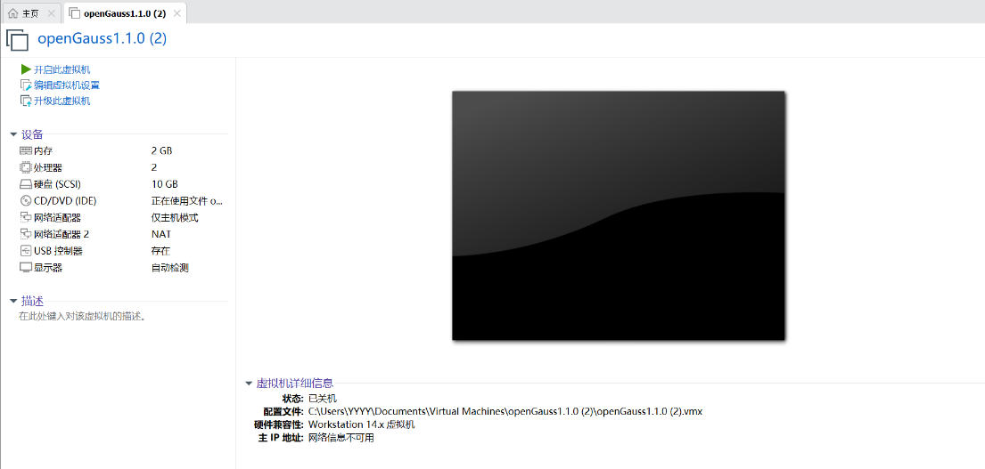
2、对此虚拟机ip地址进行配置：
① 通过ifconfig来查看二张网卡是否都正常启动，如下：
记录下第二个网卡的网址192.168.79.136。

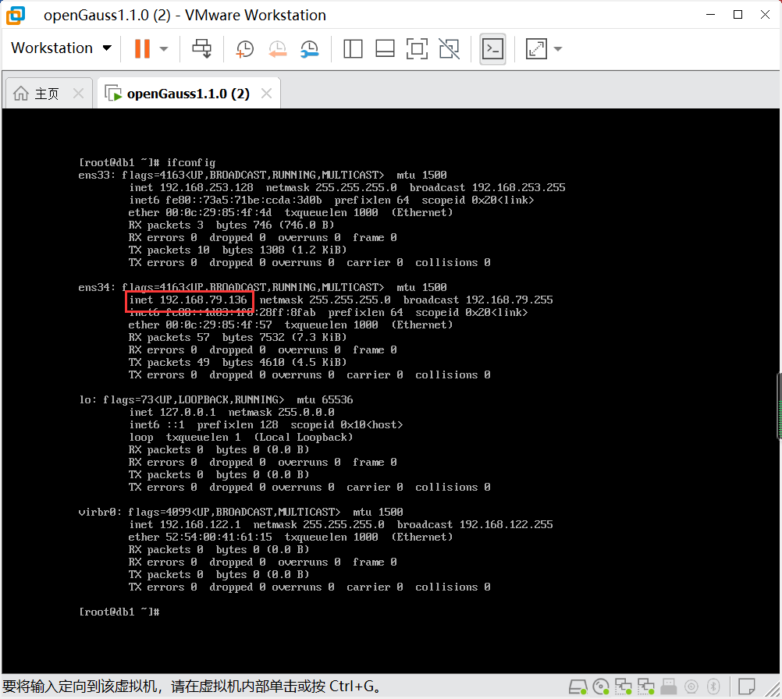
② 修改数据库的pg_hba.conf文件。
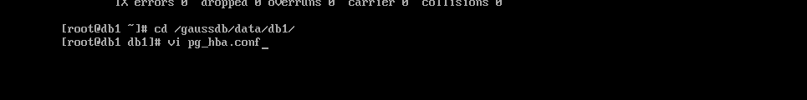
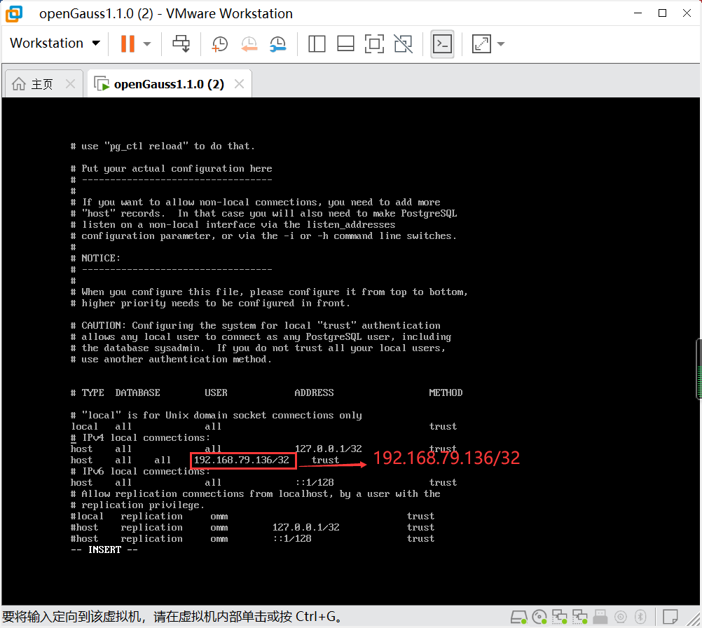
③ 使用omm用户登陆，使用gs_ctl将策略生效。如图框中表示已生效。
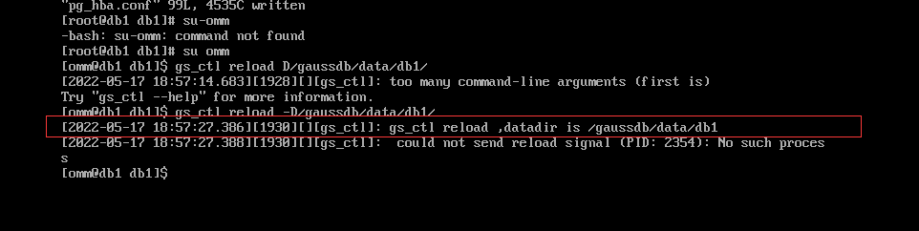
④ 修改数据库监听地址，在GS_HOME中，本实验中数据库GS_HOME设置的为/gaussdb/data/db1。
将listen_addresses的值修改成为刚才记录的第二个网卡的地址192.168.79.136。
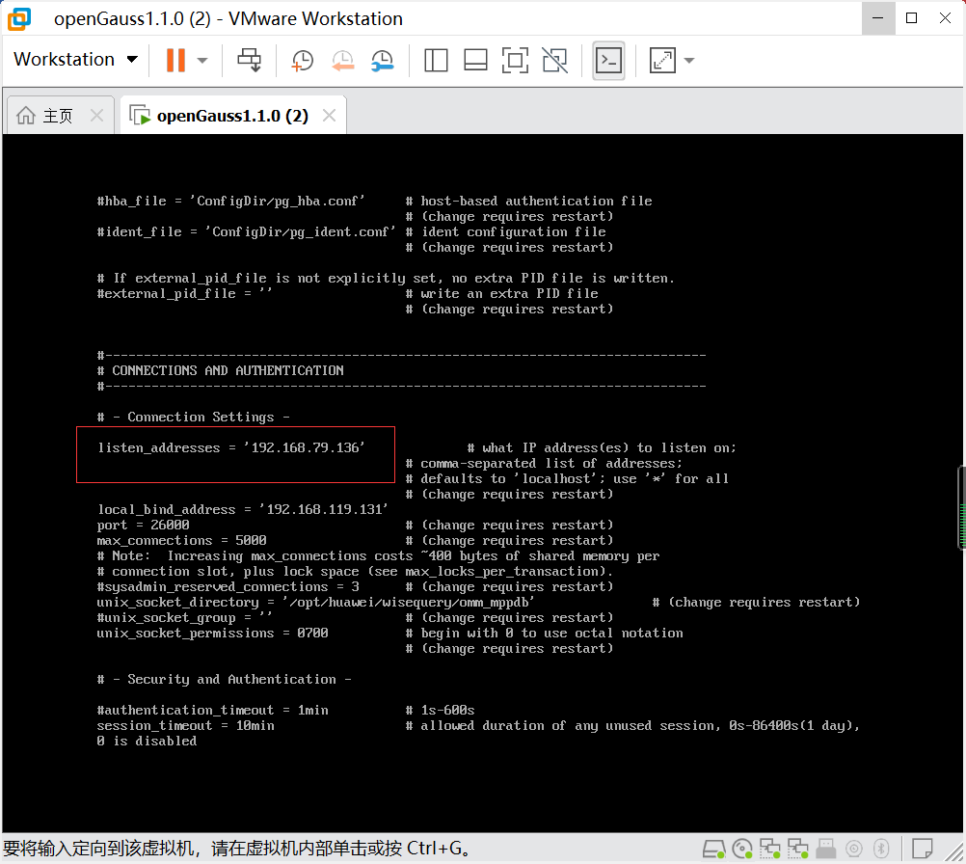
⑤ 修改完成后重合器数据库生效，
gs_ctl restart -D /gaussdb/data/db1/
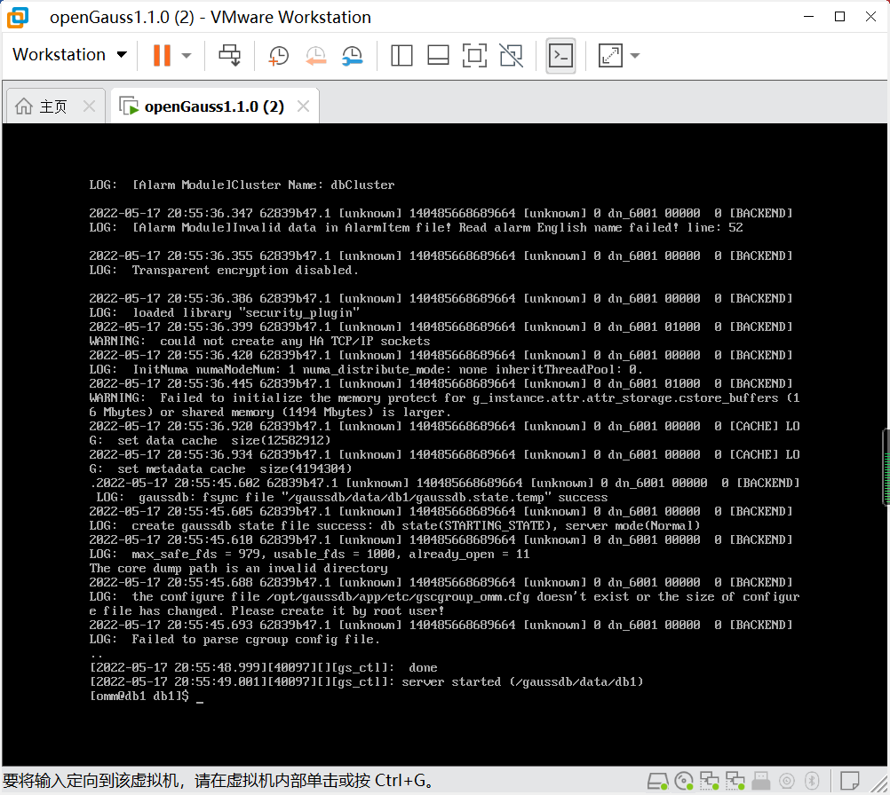
⑥ 启动数据库成功gs_om -t start
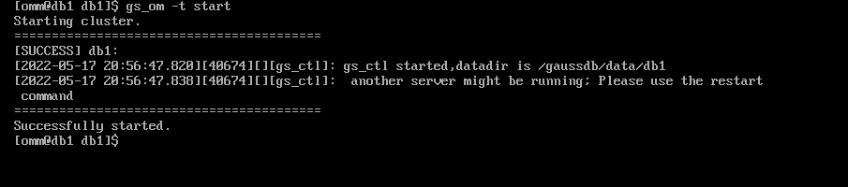
3、由于openGauss1.1.0在VMware上操作比较麻烦（口令需要手打），可以引进一个新的工具——MobaXterm。MobaXterm 可以开启多个终端视窗，以最新的 X 服务器为基础的 X.Org，可以轻松地来试用 Unix/Linux 上的 GNU Unix 命令。这样一来，我们可以不用安装虚拟机来试用虚拟环境，然后只要通过 MobaXterm 就可以使用大多数的 linux 命令。MobaXterm 还有很强的扩展能力，可以集成插件来运行 Gcc, Perl、Curl、Tcl / Tk / Expect 等程序。
不过在这个实验中，我们只是利用MobaXterm连接虚拟机的特点，便于指令的输入，方便openGauss实验的进行。
① 首先需要打开虚拟机，将虚拟机IP地址输入到MobaXterm中，进行两者的连接。
输入端口号192.168.79.136，然后进行连接。
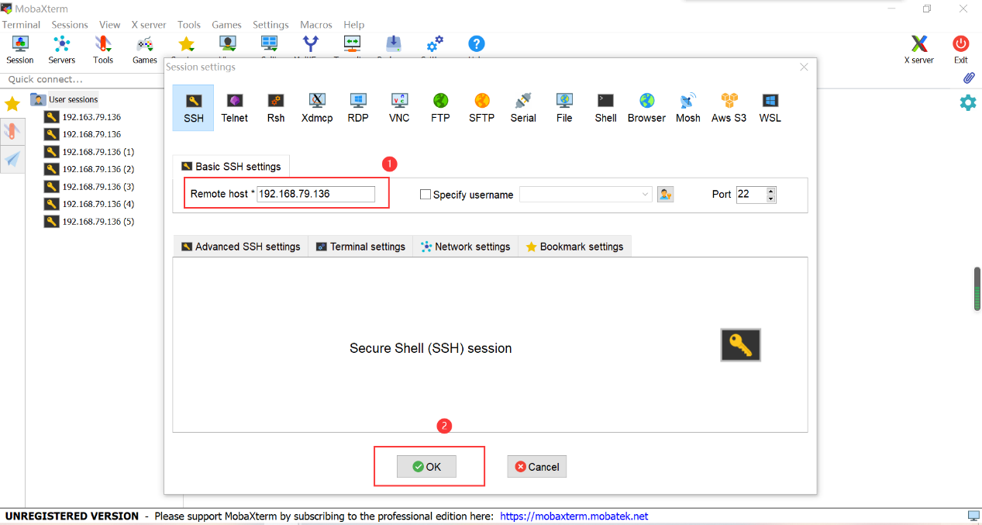
② 输入用户密码，就进入了openGauss虚拟机的环境中，由于此前已经配置好了ip地址，此时就可以正常进行实验了。
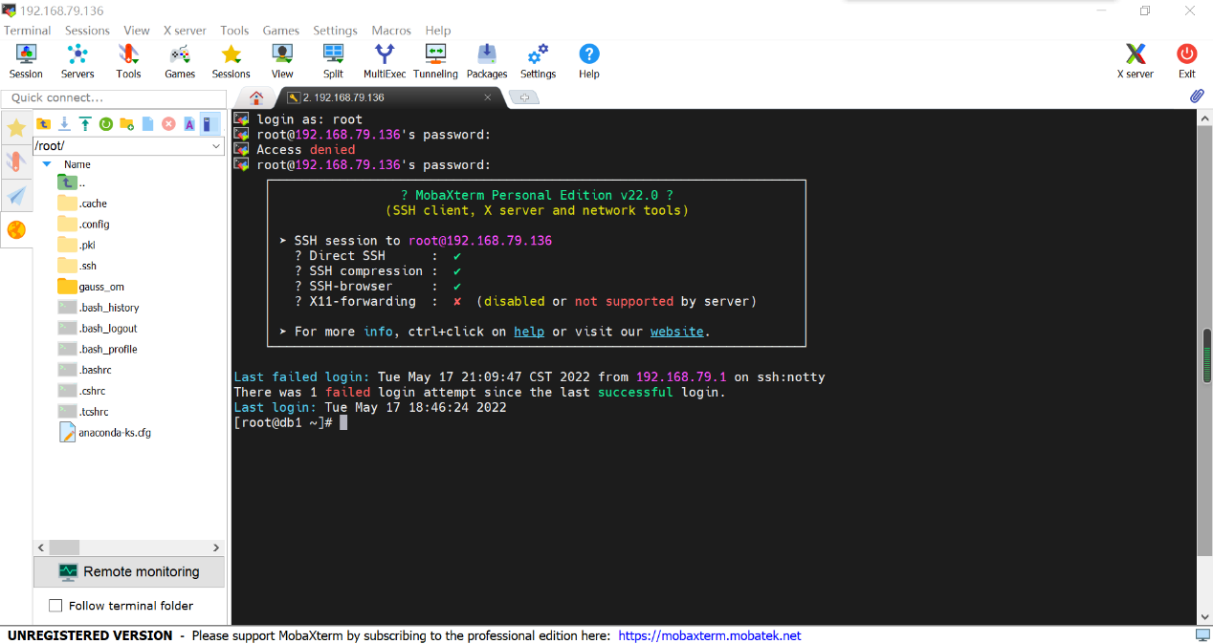
③ 使用omm用户登陆，使用以下命令连接数据库，如图连接成功：
gsql -d postgres -p 26000 -r
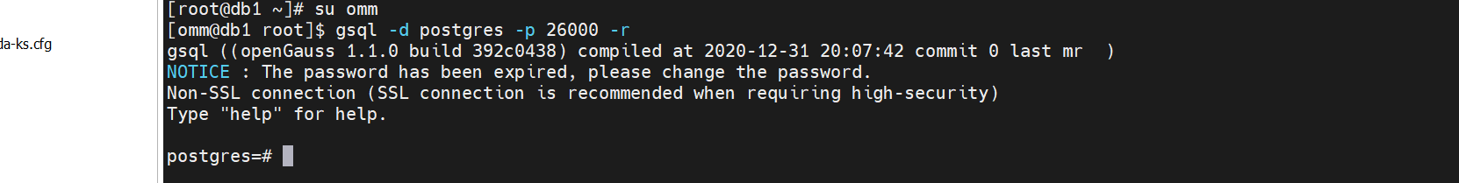

4、接下来使用SQL语言完成数据库的基本操作。
- 使用SQL语言完成，在数据库中创建三张表student、course、sc，表结构如下：
Student 表
列名 | 说明 | 数据类型 | 约束
Sno | 学号 | 普通编码定长字符串，长度为7 | 主码
Sname | 姓名 | 普通编码定长字符串，长度为10 | 非空
Ssex | 性别 | 普通编码定长字符串，长度为2 | 取‘男’或‘女’
Sage | 年龄 | 微整型 | 取值15～45
Sdept | 所在系 | 普通编码定长字符串，长度为20
Course 表
列名 | 说明 | 数据类型 | 约束
Cno | 课程号 | 字符串，长度10 | 主码
Cname | 课程名 | 字符串，长度20 | 非空
Ccredit | 学分 | 整数 | 取值大于0
Semester | 学期 | 整数 | 取值大于0
Property | 课程性质 | 字符串，长度10 | 默认值为必修
Sc表
列名 | 说明 | 数据类型 | 约束
Sno | 学号 | 字符串，长度为7 | 主码，引用Student的外码
Cno | 课程号 | 字符串，长度为10 | 主码，引用Course的外码
Grade | 成绩 | 整数 | 取值0～100
①创建表：
CREATE TABLE Student(
Sno char(7) PRIMARY KEY ,
Sname VARCHAR (10) NOT NULL,
Ssex CHAR (4) CHECK(Ssex='男'or Ssex='女'),
Sage TINYINT CHECK(Sage>=15 AND Sage<=45),
Sdept char(20)
);
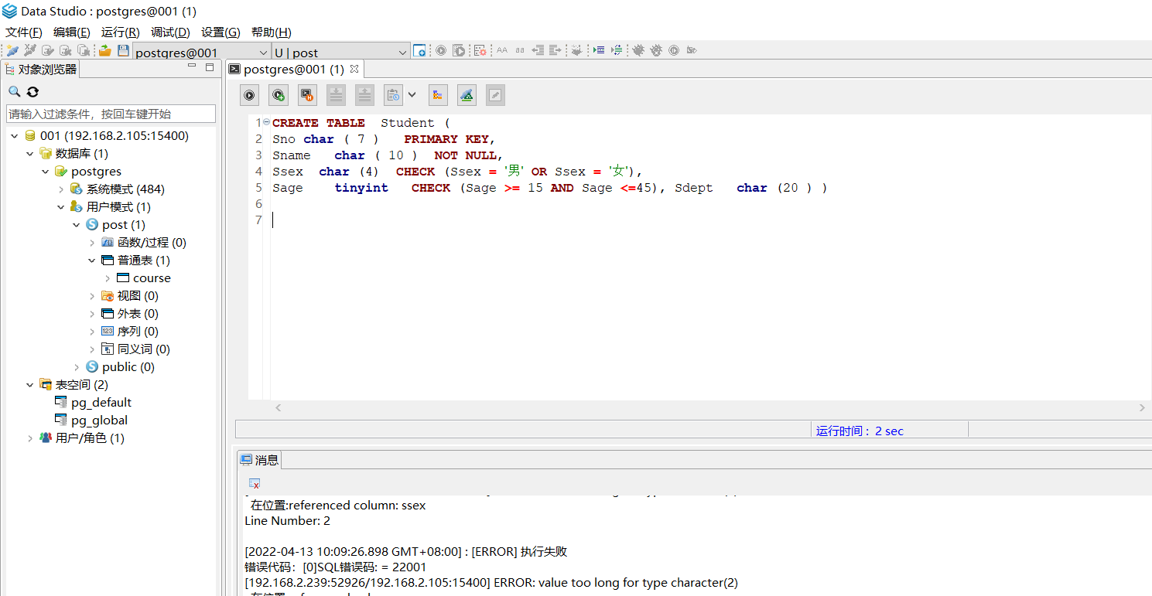
CREATE TABLE Course (
Cno char(10) ,
Cname char(20) NOT NULL,
Ccredit tinyint CHECK (Ccredit > 0),
Semester tinyint CHECK (Semester > 0),
Property char(10) DEFAULT '主修',
PRIMARY KEY(Cno)
);
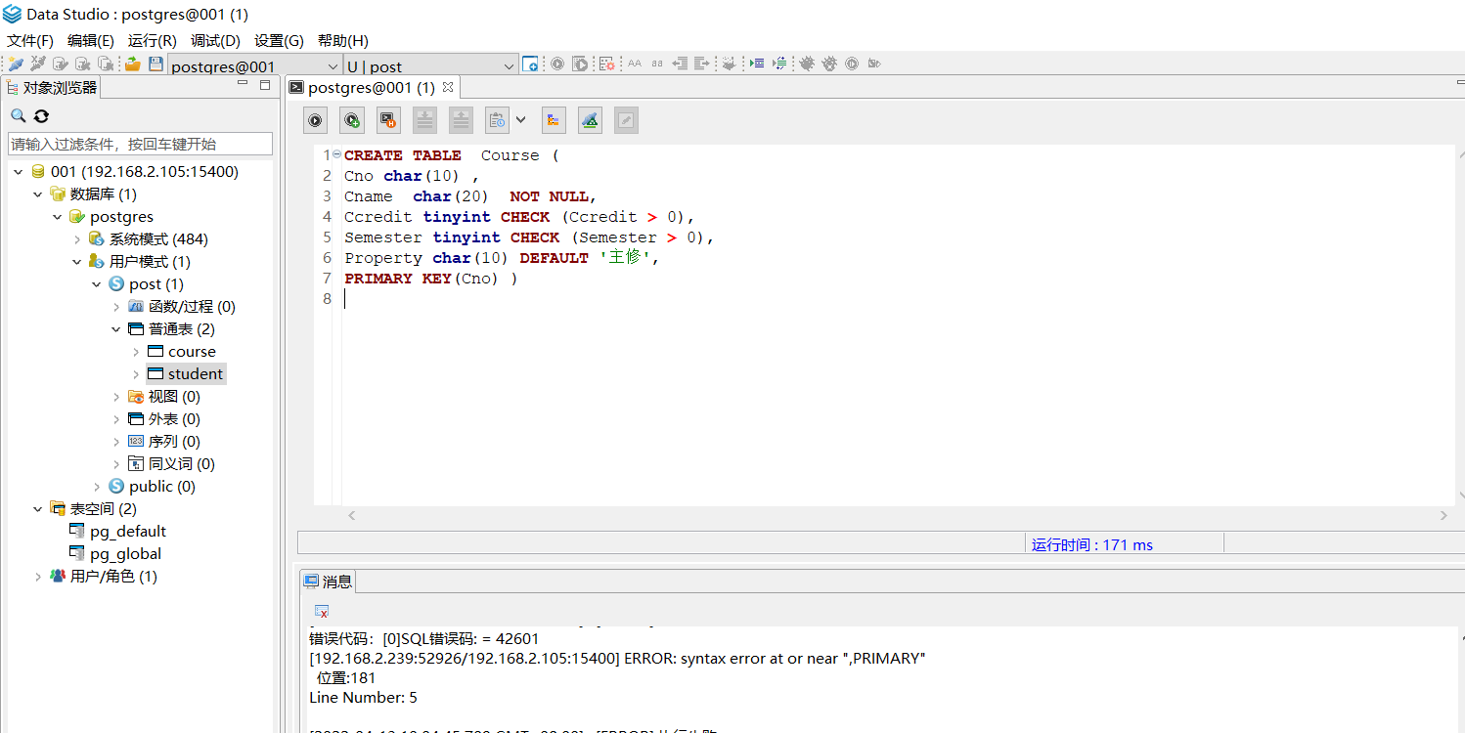
CREATE TABLE SC (
Sno char(7) NOT NULL,
Cno char(10) NOT NULL,
Grade tinyint,
CHECK (Grade >= 0 and Grade <= 100),
PRIMARY KEY ( Sno, Cno ),
FOREIGN KEY ( Sno ) REFERENCES Student ( Sno ),
FOREIGN KEY ( Cno ) REFERENCES Course ( Cno )
);
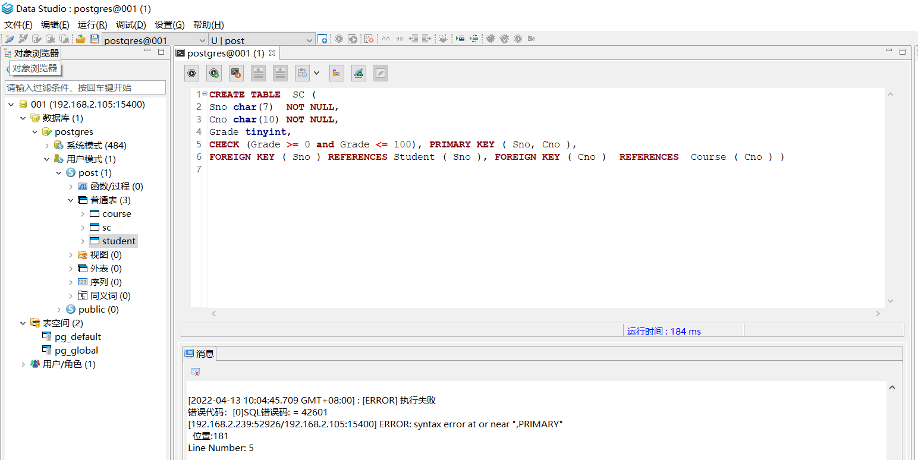
- 在SQLConsole中，向student、course、sc数据表中输入一些数据。
① Student中插入数据：
insert into student(Sno,Sname,Ssex,Sage,Sdept) values('9512101','李勇','男',19,'计算机系');
insert into student(Sno,Sname,Ssex,Sage,Sdept) values('9512102','刘晨','男',20,'计算机系');
insert into student(Sno,Sname,Ssex,Sage,Sdept) values('9512103','王敏','女',20,'计算机系');
insert into student(Sno,Sname,Ssex,Sage,Sdept) values('9521101','张立','男',22,'信息系');
insert into student(Sno,Sname,Ssex,Sage,Sdept) values('9521102','吴宾','女',21,'信息系');
insert into student(Sno,Sname,Ssex,Sage,Sdept) values('9521103','张海','男',20,'信息系');
insert into student(Sno,Sname,Ssex,Sage,Sdept) values('9531101','钱小平','女',18,'数学系');
insert into student(Sno,Sname,Ssex,Sage,Sdept) values('9531102','王大力','男',19,'数学系');
插入成功！
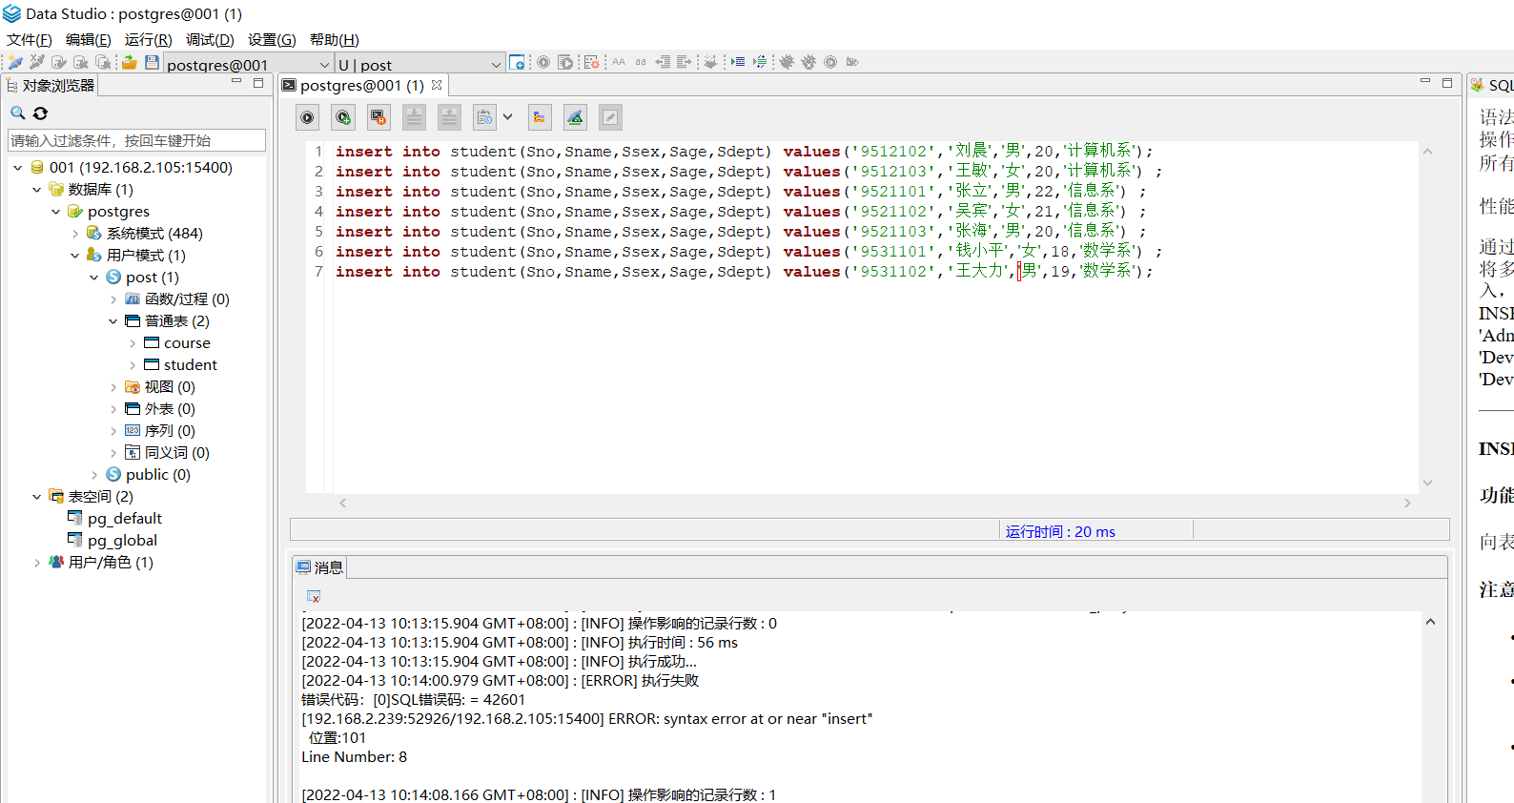

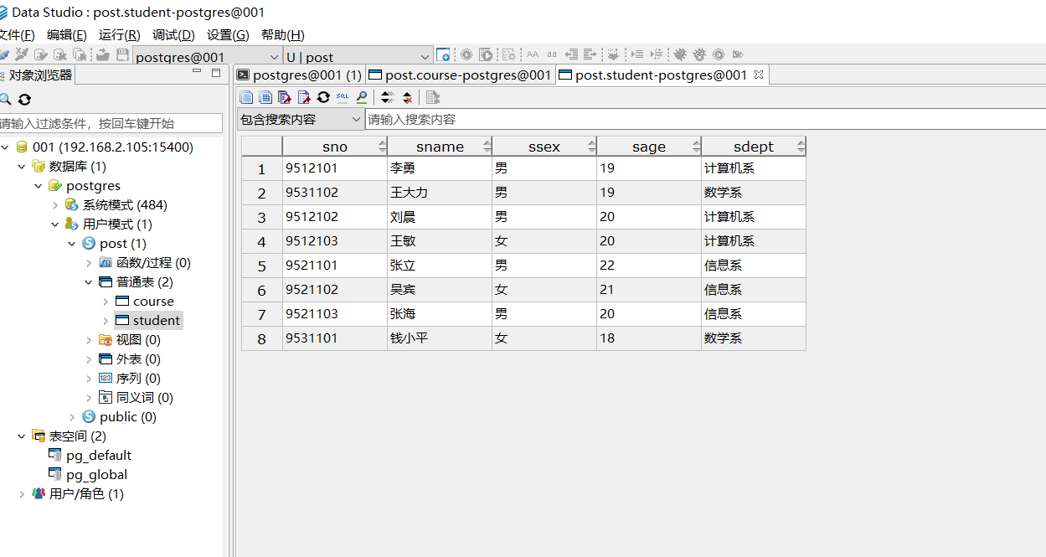
② Course中插入数据：
insert into course(Cno,Cname,Ccredit,Semester,Property) values('c01','vb',2,1,'必修');
insert into course(Cno,Cname,Ccredit,Semester,Property) values('c02','离散数学',2,2,'选修');
insert into course(Cno,Cname,Ccredit,Semester,Property) values('c03','操作系统',2,3,'必修');
insert into course(Cno,Cname,Ccredit,Semester,Property) values('c04','数据结构',2,4,'必修');
insert into course(Cno,Cname,Ccredit,Semester,Property) values('c05','化学',2,5,'必修');
insert into course(Cno,Cname,Ccredit,Semester,Property) values('c06','生物',2,2,'必修');
执行成功！
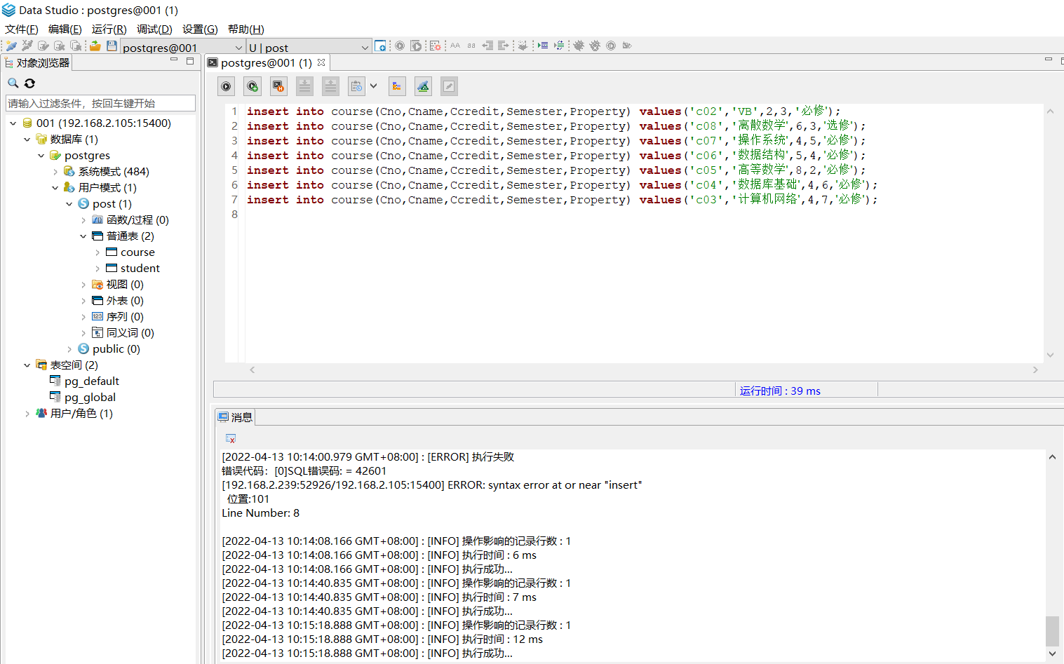
③ SC中插入数据：
insert into SC(Sno,Cno,Grade) values('9512101','c01',88);
insert into SC(Sno,Cno,Grade) values('9512101','c02',89);
insert into SC(Sno,Cno,Grade) values('9512101','c03',90);
insert into SC(Sno,Cno,Grade) values('9512101','c04',100);
insert into SC(Sno,Cno,Grade) values('9512101','c05',67);
insert into SC(Sno,Cno,Grade) values('9512101','c06',88);
insert into SC(Sno,Cno,Grade) values('9512102','c01',91);
insert into SC(Sno,Cno,Grade) values('9512102','c02',78);
insert into SC(Sno,Cno,Grade) values('9512102','c03',45);
insert into SC(Sno,Cno,Grade) values('9512102','c04',82);
insert into SC(Sno,Cno,Grade) values('9512102','c05',59);
insert into SC(Sno,Cno,Grade) values('9512102','c06',61);
insert into SC(Sno,Cno,Grade) values('9512103','c01',79);
insert into SC(Sno,Cno,Grade) values('9512103','c02',88);
insert into SC(Sno,Cno,Grade) values('9512103','c03',93);
insert into SC(Sno,Cno,Grade) values('9512103','c04',94);
insert into SC(Sno,Cno,Grade) values('9512103','c05',69);
insert into SC(Sno,Cno,Grade) values('9512103','c06',100);
insert into SC(Sno,Cno,Grade) values('9521101','c01',86);
insert into SC(Sno,Cno,Grade) values('9521101','c02',49);
insert into SC(Sno,Cno,Grade) values('9521101','c03',69);
insert into SC(Sno,Cno,Grade) values('9521101','c04',72);
insert into SC(Sno,Cno,Grade) values('9521101','c05',92);
insert into SC(Sno,Cno,Grade) values('9521101','c06',75);
insert into SC(Sno,Cno,Grade) values('9521102','c01',83);
insert into SC(Sno,Cno,Grade) values('9521102','c02',88);
insert into SC(Sno,Cno,Grade) values('9521102','c03',100);
insert into SC(Sno,Cno,Grade) values('9521102','c04',66);
insert into SC(Sno,Cno,Grade) values('9521102','c05',77);
insert into SC(Sno,Cno,Grade) values('9521102','c06',88);
insert into SC(Sno,Cno,Grade) values('9521103','c01',99);
insert into SC(Sno,Cno,Grade) values('9521103','c02',55);
insert into SC(Sno,Cno,Grade) values('9521103','c03',66);
insert into SC(Sno,Cno,Grade) values('9521103','c04',78);
insert into SC(Sno,Cno,Grade) values('9521103','c05',89);
insert into SC(Sno,Cno,Grade) values('9521103','c06',90);
insert into SC(Sno,Cno,Grade) values('9531101','c01',65);
insert into SC(Sno,Cno,Grade) values('9531101','c02',76);
insert into SC(Sno,Cno,Grade) values('9531101','c03',87);
insert into SC(Sno,Cno,Grade) values('9531101','c04',98);
insert into SC(Sno,Cno,Grade) values('9531101','c05',94);
insert into SC(Sno,Cno,Grade) values('9531101','c06',95);
insert into SC(Sno,Cno,Grade) values('9531102','c01',86);
insert into SC(Sno,Cno,Grade) values('9531102','c02',88);
insert into SC(Sno,Cno,Grade) values('9531102','c03',74);
insert into SC(Sno,Cno,Grade) values('9531102','c04',92);
insert into SC(Sno,Cno,Grade) values('9531102','c05',83);
insert into SC(Sno,Cno,Grade) values('9531102','c06',88);
执行成功！
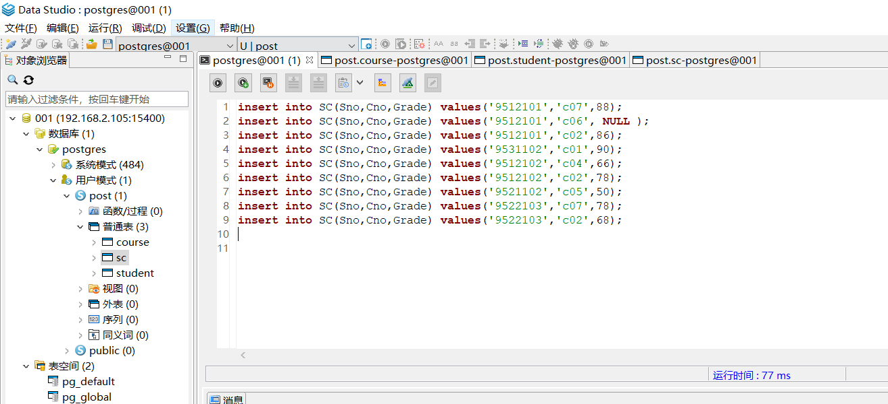
- 完成各类查询操作（单表查询，连接查询，嵌套查询，集合查询）
- 查询学生选课表中的全部数据
select*from SC;
查询成功！
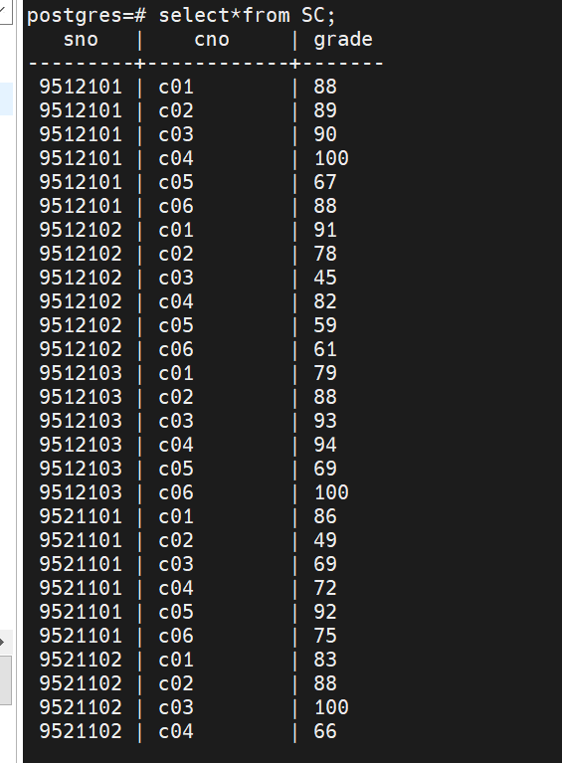
- 查询计算机系的学生的姓名、年龄
select Sname,Sage from student where Sdept=’计算机系’;
查询成功，截图如下：
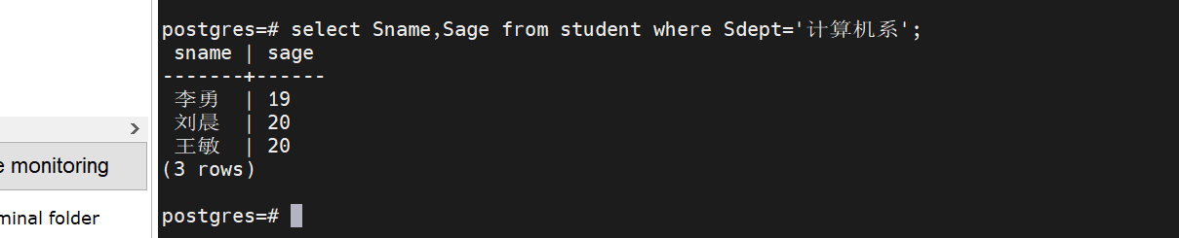
- 查询成绩在70～80分之间的学生的学号、课程号和成绩
select Sno,Cno,Grade from SC where Grade between 70 and 80;
查询成功！
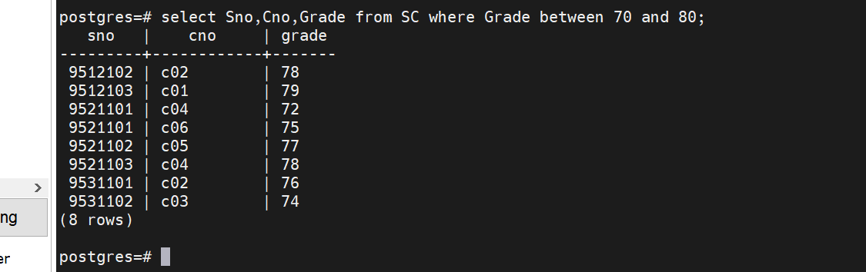
- 查询计算机系年龄在18～20之间且性别为“男”的学生的姓名、年龄
Select Sname,Sage from Student
where Sdept=’计算机系’and Sage between 18 and 20 and Ssex=’男’;
查询成功！
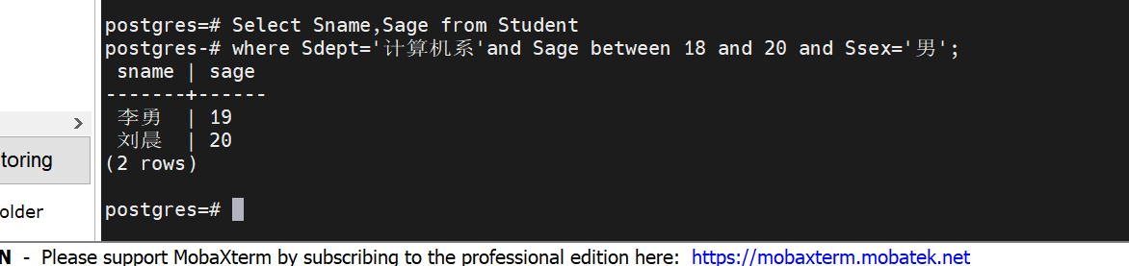
- 查询课程号为“c01”的课程的最高的分数
SELECT MAX(Grade) AS "c01的最高分" FROM SC WHERE Cno = ‘c01’;
查询成功！
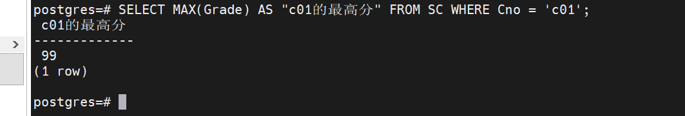
- 查询计算机系学生的最大年龄和最小年龄
SELECT MAX(Sage) AS "计算机系的最大年龄",MIN(Sage) AS "计算机系的最小年龄" FROM Student
WHERE Sdept = ‘计算机系’;
查询成功！
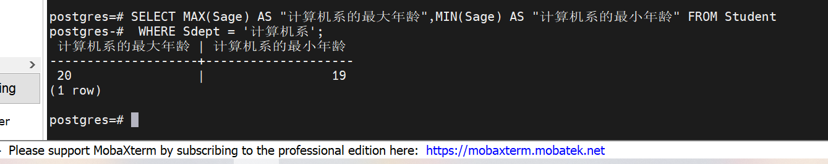
- 统计每个系的学生人数
SELECT Sdept,COUNT(*) AS "学生人数" FROM Student GROUP BY Sdept;
查询成功！
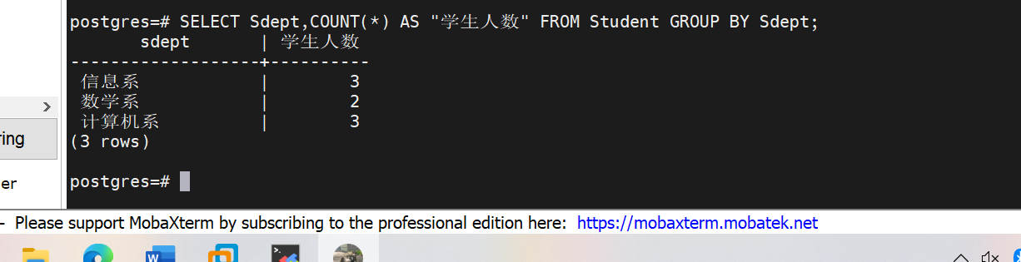
- 统计每门课程的选课人数和考试最高分
SELECT Cno,COUNT(*) AS "选课人数" , MAX(Grade) AS "考试最高分" FROM sc GROUP BY Cno;
查询成功！
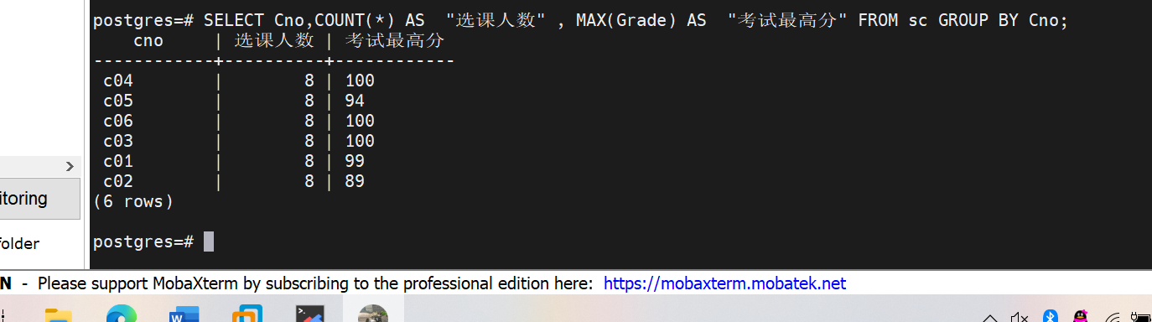
- 统计每个学生的选课门数和考试总成绩，并按选课门数升序显示结果
SELECT Sno,COUNT(*) AS "选课门数",SUM(Grade) AS "总成绩" FROM sc GROUP BY
Sno ORDER BY COUNT(*) ASC;
查询成功！
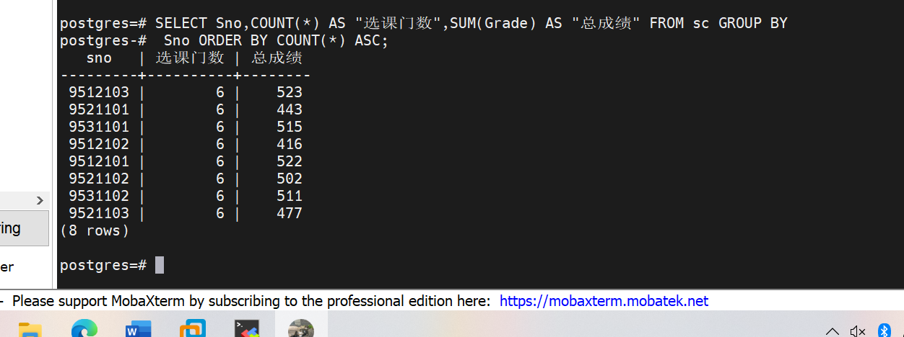
- 查询总成绩超过200分的学生，要求列出学号和总成绩
SELECT Sno,SUM(Grade) AS "总成绩" FROM SC
GROUP BY Sno HAVING SUM(Grade)>200;
查询成功！
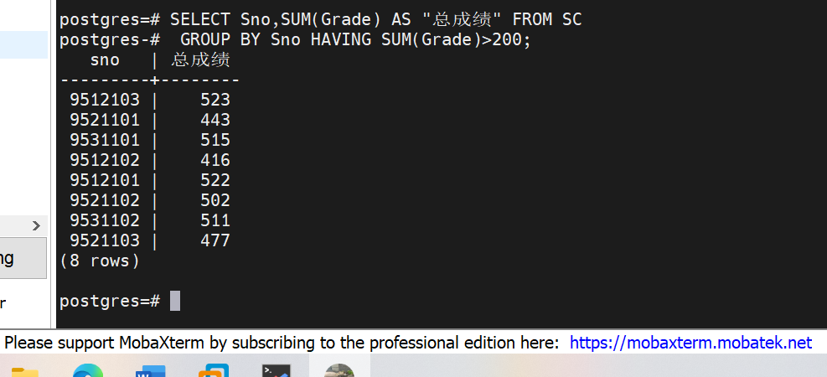
- 查询选修c02课程的学生的姓名和所在系
SELECT Sname,Sdept FROM Student S JOIN SC ON S.Sno = SC.Sno
WHERE Cno = &apos;c02&apos;;
查询成功！
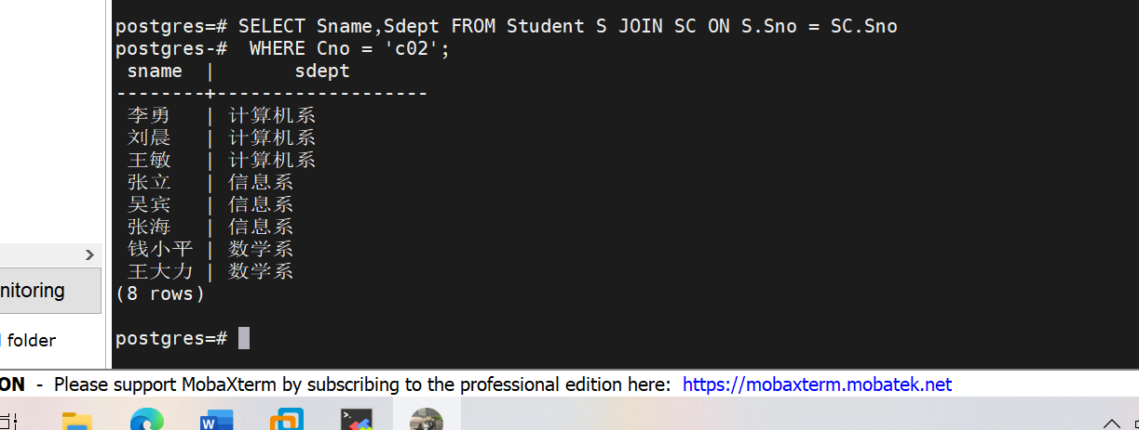
- 查询成绩80分以上的学生的姓名、课程号和成绩，并按成绩降序排列结果。
SELECT Sname,Cno,Grade FROM Student S JOIN SC ON S.sno = SC.sno
WHERE Grade>80 ORDER BY Grade DESC;
查询成功！
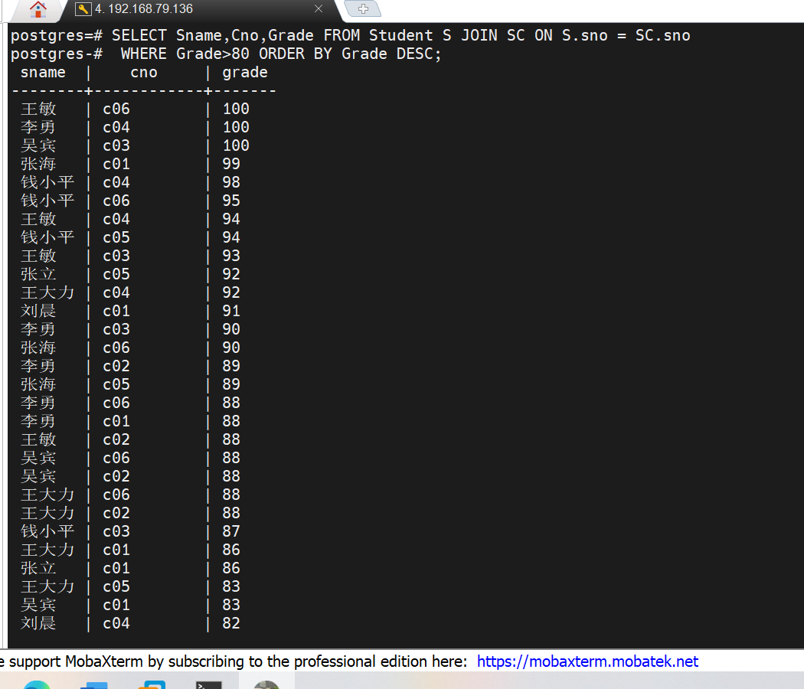
- 查询哪些学生没有选课，要求列出学号、姓名和所在系
SELECT S.Sno,Sname,Sdept FROM Student S LEFT JOIN SC ON S.Sno = SC.Sno
WHERE SC.Cno is NULL;
查询成功！
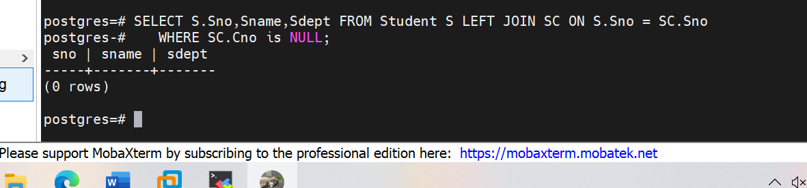
- 查询与李勇年龄相同的学生的姓名、所在系和年龄
SELECT Sname,Sdept,Sage FROM Student
WHERE Sage IN(
SELECT Sage FROM Student WHERE Sname=&apos;李勇&apos;);
查询成功！
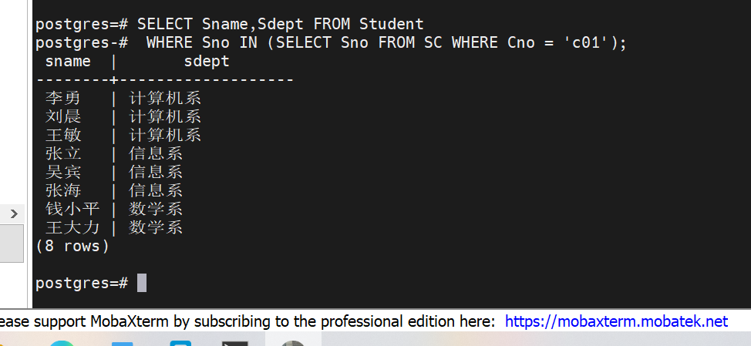
- 用子查询实现如下查询：
① 查询选修“c01”号课程的学生的姓名和所在系
SELECT Sname,Sdept FROM Student
WHERE Sno IN (SELECT Sno FROM SC WHERE Cno = &apos;c01&apos;);
查询成功！

② 查询计算机系考试成绩最高的学生的姓名
SELECT Sname FROM Student JOIN SC ON Student.Sno=SC.Sno
WHERE Sdept = &apos;计算机系&apos; AND Grade = (SELECT MAX(Grade) FROM
SC JOIN Student ON SC.Sno=Student.Sno WHERE Sdept = &apos;计算机系&apos;);
查询成功！
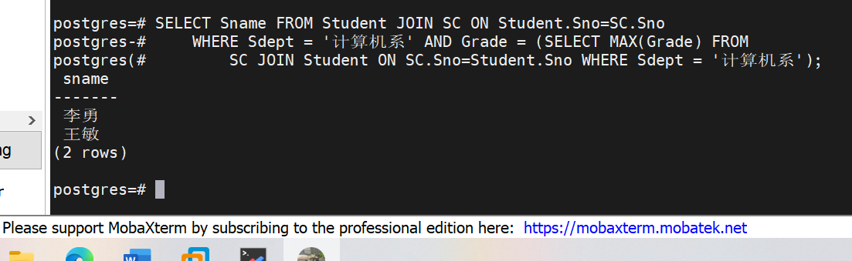
- 完成各类更新操作
① 删除考试成绩低于50分的学生的选课记录
DELETE FROM SC WHERE Grade < 50;
查询成功！
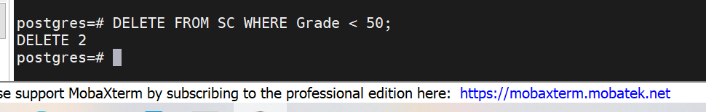
② 将语文课程的学分增加3分。
UPDATE Course SET Ccredit=Ccredit+3
WHERE Cname=&apos;语文&apos;;
查询成功！
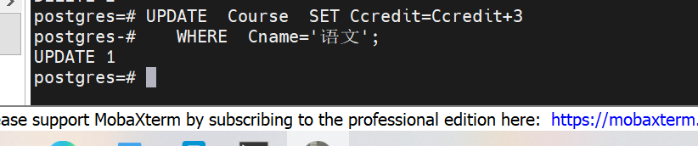
- 创建满足下列要求的视图
① 查询学生的学号、姓名、所在系、课程号、课程名、课程学分。
Create view v1 As
Select s.sno,sname,sdept,c.cno,cname,ccredit
From student s join sc on s.sno = sc.sno
Join course c on c.cno = sc.cno;
查询成功！
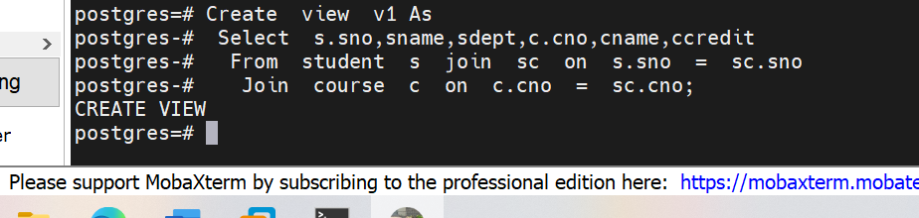
② 统计每个学生的选课门数，要求列出学生学号和选课门数。
Create view v2 As
Select sno,count(*) as total
From sc group by sno;
查询成功！
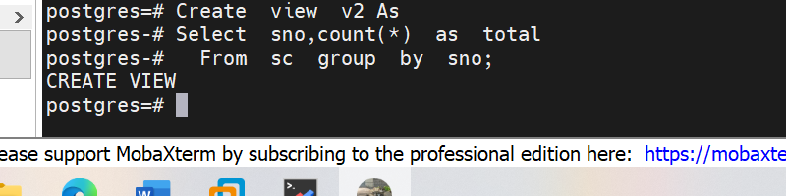
- 利用上面的视图完成下面的查询
① 查询所有系学生的学号、姓名、课程号、课程名、课程学分。
select * from v1;
查询成功！
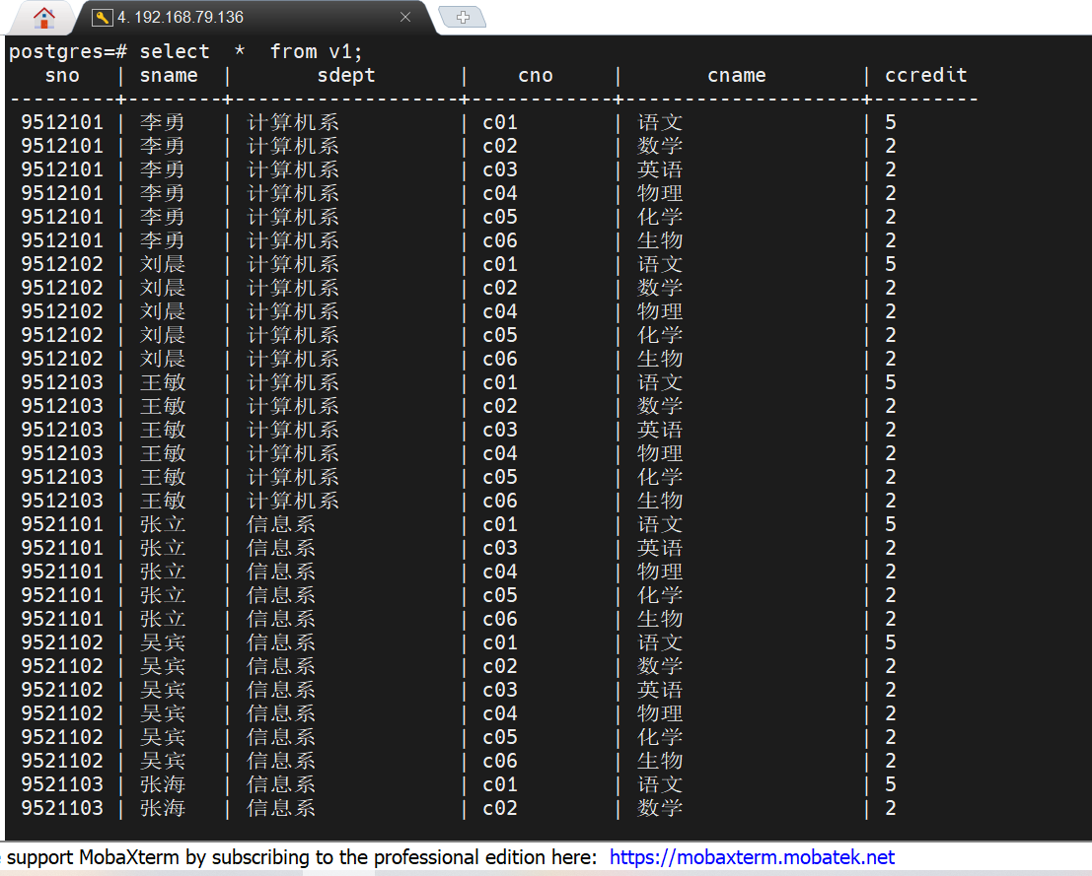
② 查询选课门数超过3门的学生的学号和选课门数
select * from v2 where total >= 3;
查询成功！
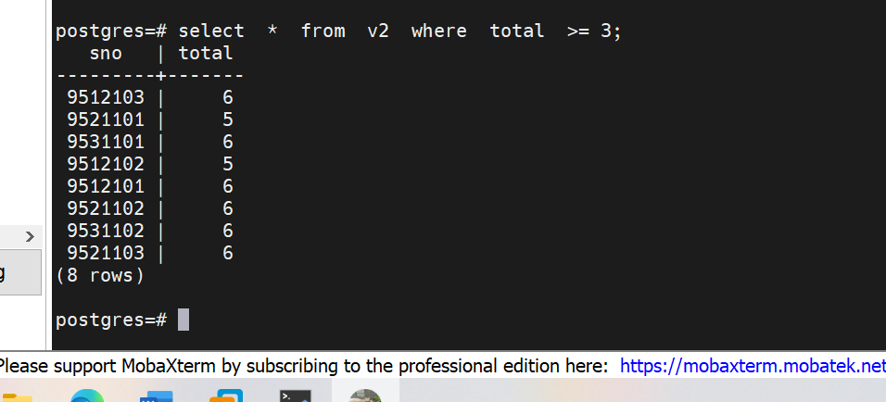
- 在 student 表的 Sage 列上建立普通降序索引。
CREATE INDEX ageIdx ON Student(Sage DESC);
查询成功！
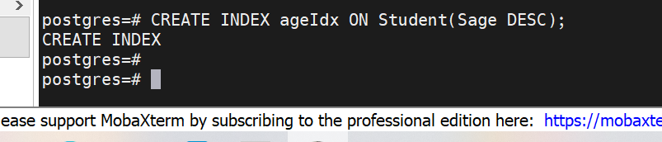

五、总结与感想
openGaussDB(openGauss)是华为云深度融合在数据库领域多年的经验，结合企业级场景需求，推出的新一代企业级分布式数据库，支持集中式与分布式两种部署形态。在支撑传统业务的基础上，持续构建竞争力特性，为企业面向 5G 时代的挑战，提供了无限可能。本次实验是我初次体验open gauss我感觉到了国产数据库系统的强大。同时我掌握了open gauss关系数据库管理系统的基本命令，并熟练使用SQL语言管理数据库。也掌握了使用SQL语句完成数据的定义、查询和更改等功能。

实验二 数据库的安全性操作管理

一、实验目的
（1）进一步熟悉数据库操作控制台（SQLConsole）操作环境和各种实用工具。
（2）掌握数据库的安全管理和备份。
  - 掌握触发器的作用和使用方法。

二、实验要求
（1）了解各种完整性约束，角色和权限的管理
（2）掌握 T-SQL创建触发器语句 Create trigger 的使用

三、实验环境
基于openGauss数据库。

四、实验内容及结果
1、远程登录
可以通过远程登录客户端进行操作
使用PuTTY或其他远程登录软件如XShell、MobaXterm等
输入服务器IP地址，选择SSH方式
点击Open
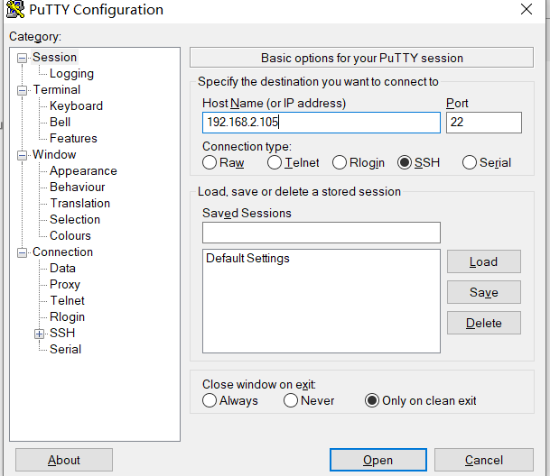

输入root 和 密码“hfutD501” 进入控制界面
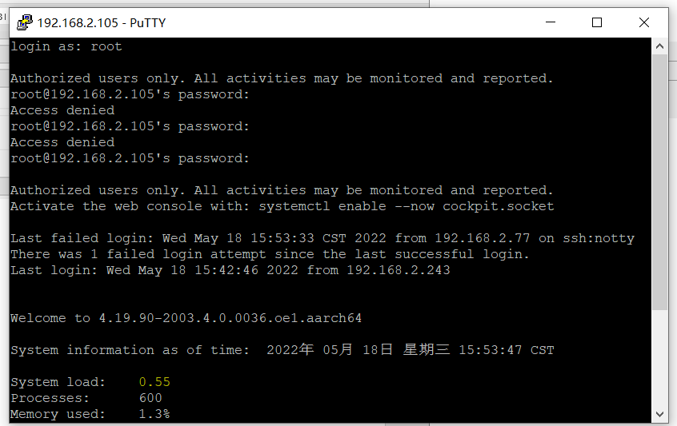
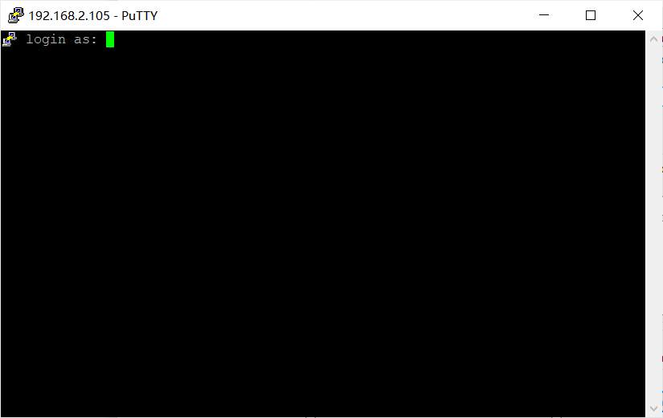
2、登录完成后，进行如下操作
以操作系统用户 omm 登录集群任一主机
切换用户
su – omm
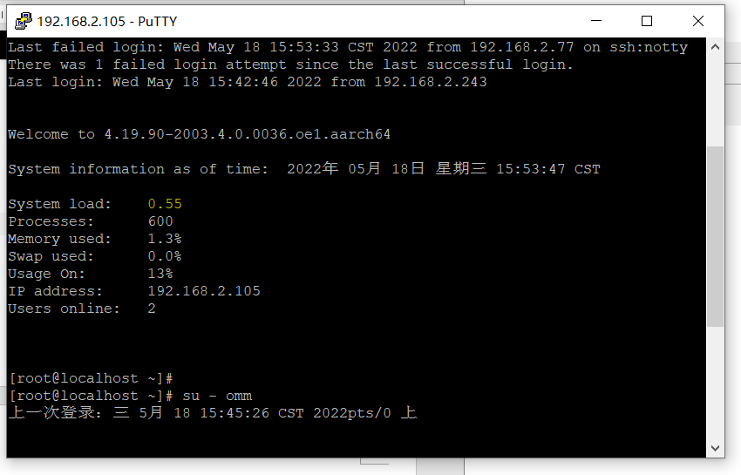
登录postgres数据库
gsql -d postgres -p 15400
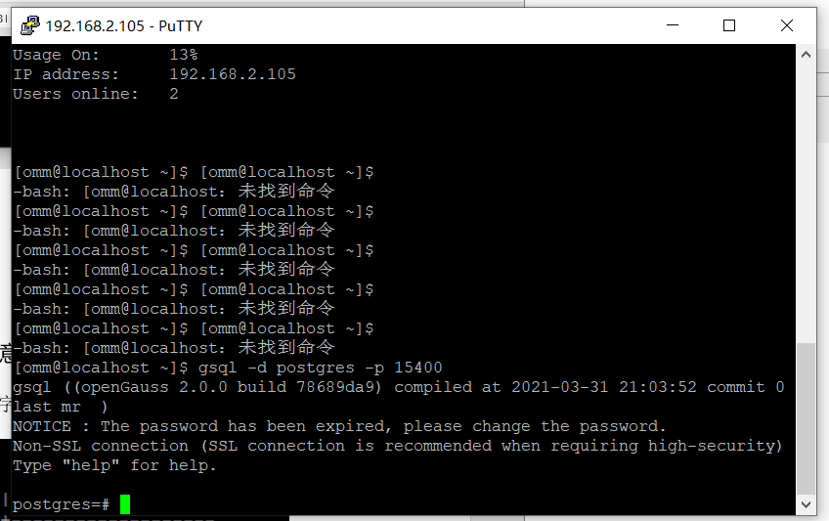
3、创建数据库 不能和已有的数据库重名
postgres=# CREATE DATABASE dbname;（数据库名） 注意句尾一定要有分号
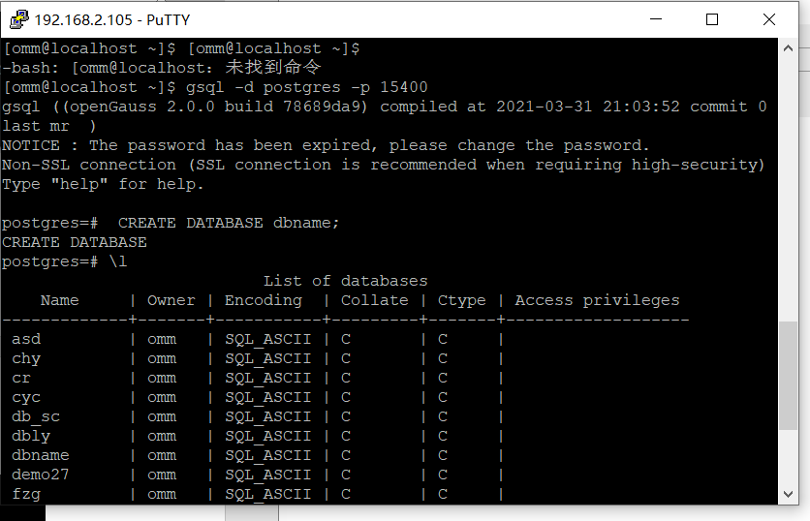

postgres=# \l 查看已有的数据库，防止和已有的数据库的名字重复

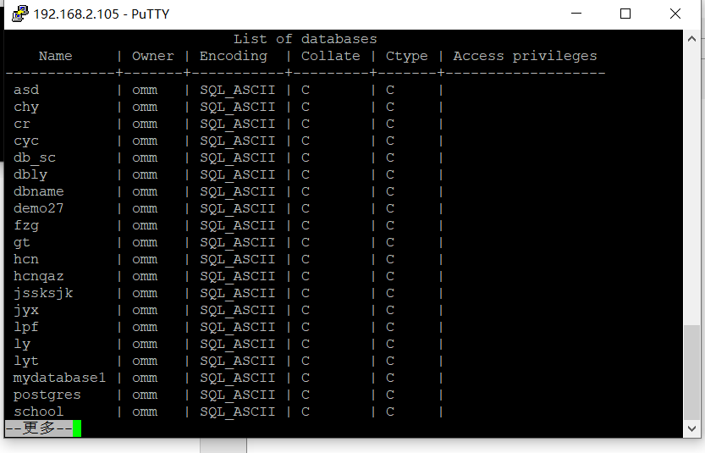
4、切换创建的数据库
postgres=# \c db_sc（数据库名）
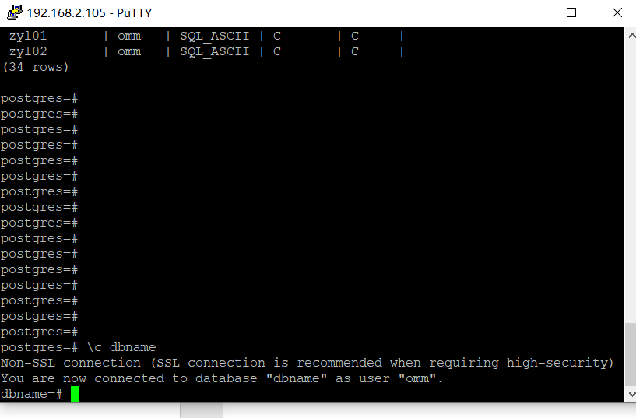

3、进行数据库的安全性操作管理实验
- 在数据库dbname中创建Teacher、Course和Teaching，表结构如下：
Teacher表
列名 | 说明 | 数据类型 | 约束
Tno | 教师号 | 普通编码定长字符串，长度为7 | 主码
Tname | 姓名 | 普通编码定长字符串，长度为10 | 非空
Tsex | 性别 | 普通编码定长字符串，长度为2 | 取‘男’或‘女’
Birthday | 出生日期 | 小日期时间型 | 允许空
dept | 所在部门 | 普通编码定长字符串，长度为20 | 允许空
Course表
列名 | 说明 | 数据类型 | 约束
Cno | 课程号 | 字符串，长度为 10 | 主码
Cname | 课程名 | 字符串，长度为 20 | 非空
Credit | 学分 | 整数 | 取值大于 0
Property | 课程性质 | 字符串，长度为 10 | 默认值为必修
Teaching表
列名 | 说明 | 数据类型 | 约束
Tno | 教师号 | 字符串，长度为7 | 主码，引用教师表的外码
Cno | 课程号 | 字符串，长度为10 | 主码，引用课程表的外码
Hours | 授课时数 | 整数 | 大于0

① 建立teacher表
CREATE TABLE Teacher (
Tno char(7)
Tname varchar(10) NOT NULL ,
Tsex char(4) CHECK (Tsex = &apos;男&apos; OR Tsex = &apos;女&apos;),
Birthday date NULL ,
dept varchar(20) NULL ,
PRIMARY KEY(Tno)
);
创建成功！
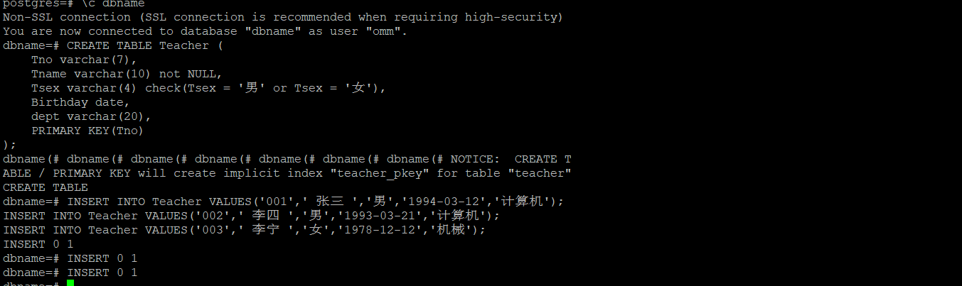
② 创建course表
CREATE TABLE Course (
Cno char(10) ,
Cname char(20) NOT NULL,
Credit tinyint CHECK (Credit > 0),
Property char(10) DEFAULT &apos;主修&apos;,
PRIMARY KEY(Cno)
);
创建成功！
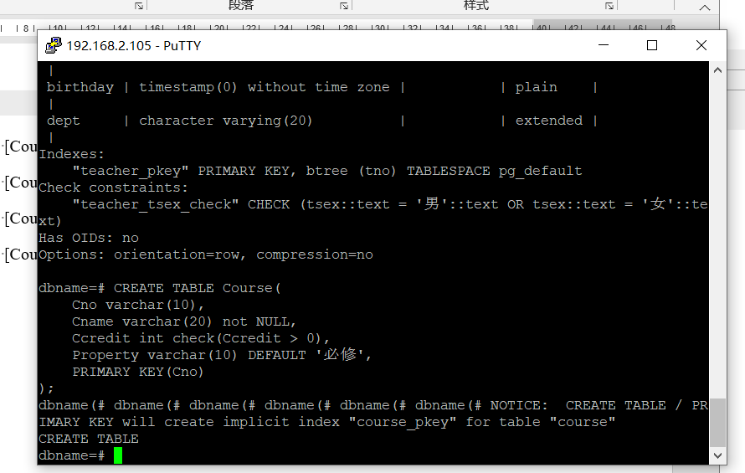
③ 创建teaching表
CREATE TABLE Teaching
(Tno char(7) NOT NULL ,Cno char(4) NOT NULL ,
Hours tinyint CHECK (Hours > 0) ,
PRIMARY KEY ( Tno, Cno ),
FOREIGN KEY ( Tno ) REFERENCES Teacher( Tno ),
FOREIGN KEY ( Cno ) REFERENCES Course( Cno ) );
创建成功！
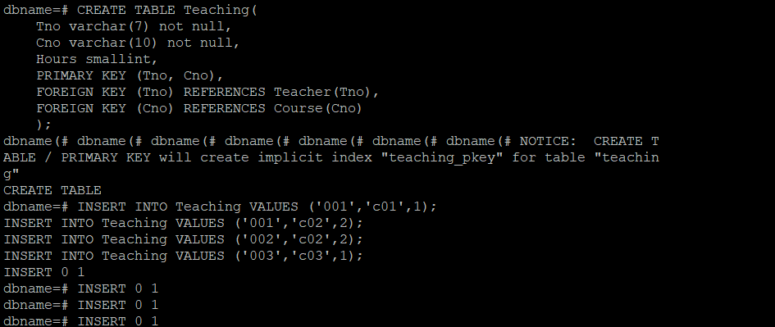
④ 向teacher表中插入数据
INSERT INTO Teacher VALUES('001',' 张三 ','男','1994-03-12','计算机');
INSERT INTO Teacher VALUES('002',' 李四 ','男','1993-03-21','计算机');
INSERT INTO Teacher VALUES('003',' 李宁 ','女','1978-12-12','机械');插入成功！

⑤ 向course表中插入数据
INSERT INTO Course VALUES('c01','化学',2,'必修');
INSERT INTO Course VALUES('c02','物理',1,'必修');
INSERT INTO Course VALUES('c03','英语',4,'选修');插入成功！
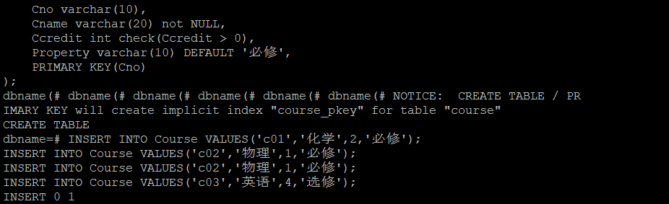
⑥ 向teaching表中插入数据
INSERT INTO Teaching(Tno,Cno,Hours) VALUES (&apos;001&apos;,&apos;c01&apos;,1);
INSERT INTO Teaching(Tno,Cno,Hours) VALUES (&apos;001&apos;,&apos;c02&apos;,2);
INSERT INTO Teaching(Tno,Cno,Hours) VALUES (&apos;002&apos;,&apos;c02&apos;,2);
INSERT INTO Teaching(Tno,Cno,Hours) VALUES (&apos;003&apos;,&apos;c03&apos;,1);
插入成功！


- 向数据表中输入一些数据并练习数据的删除和修改，注意检测主码约束、外码约束、非空约束、唯一约束、取值约束等各种约束在输入数据及数据的删除、修改时的作用。
  - 检测主码约束：主码不能有重复值，修改为重复值会执行失败
UPDATE Teacher SET Tno='002' WHERE Tno='001';
执行失败，因为主码Tno已经存在‘001’，如图：
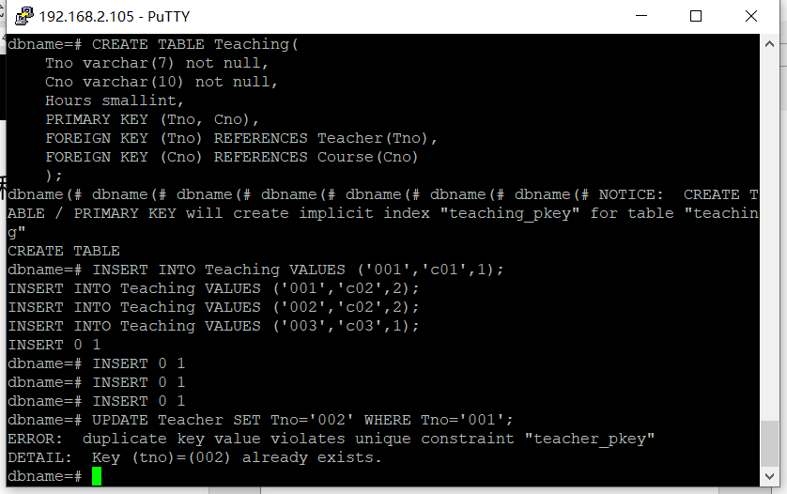
  - 检测外码约束：外码对应的主码中的表的记录不能删除
DELETE FROM Teacher WHERE Tno='001';
执行失败，Cno对应的外码中的主码不能删除，所以执行失败！
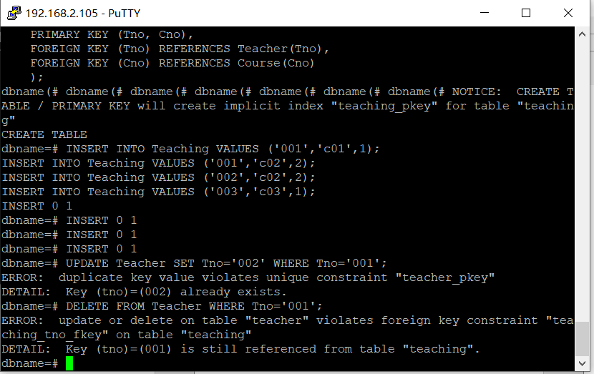
③ 检测非空约束：约束为空的列不能存在空值
UPDATE Teacher SET Tname=null WHERE Tno=&apos;003 &apos;;
修改 teacher 表中某条记录的 Tname 值为空会执行失败
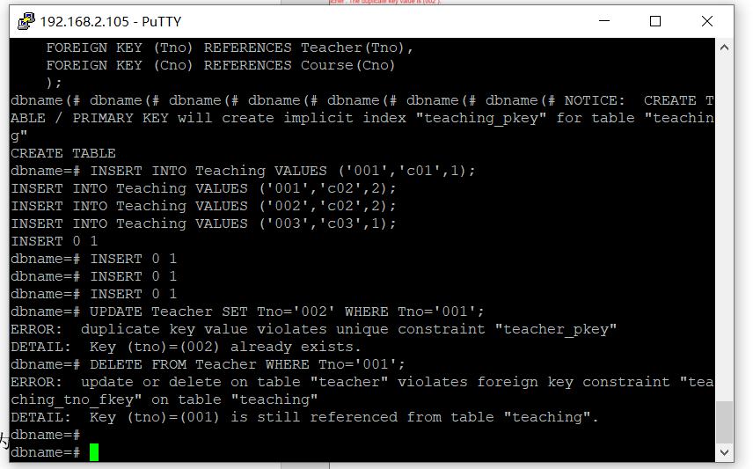
④ 检测检查约束：检查约束的列的值必须满足约束范围
UPDATE Course SET Credit=-1 WHERE Cno=&apos;c03 &apos;;
修改 course 表中 Credit 列（检查约束为>0）某条记录为-1，修改失败，约束的列的值必须满足约束范围。
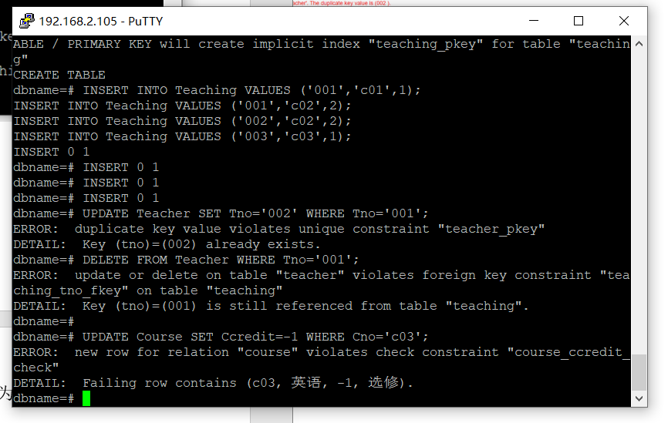

- 修改数据表结构：在授课表中添加一个授课类别列，列名为type, 类型为char(4);
alter table Teaching add type char(4);
修改成功！
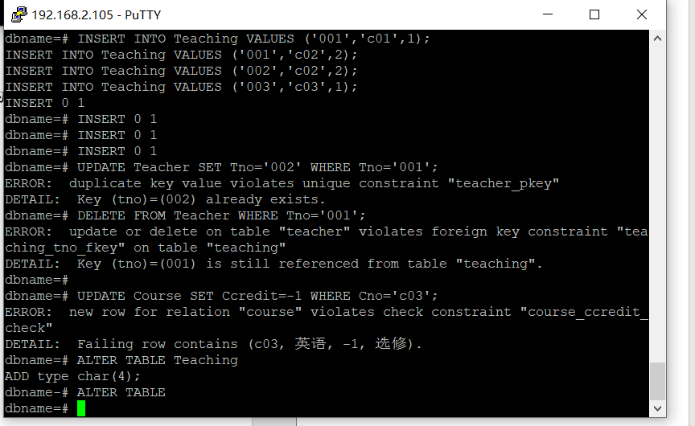

- 将授课表中的Hours的类型改为Smallint; 删除Course表的property列。
① 将授课表中的Hours的类型改为Smallint
alter table Teaching alter column Hours type Smallint;
执行成功！
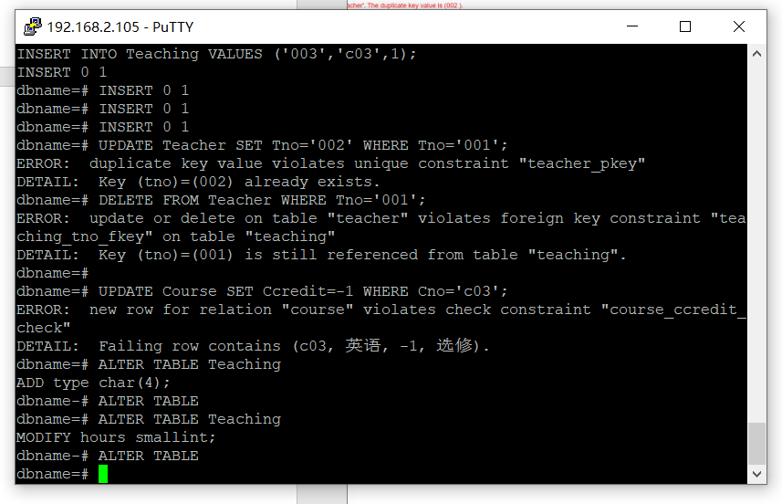
② 删除Course表的property列
Alter table Course drop column property;
执行成功！
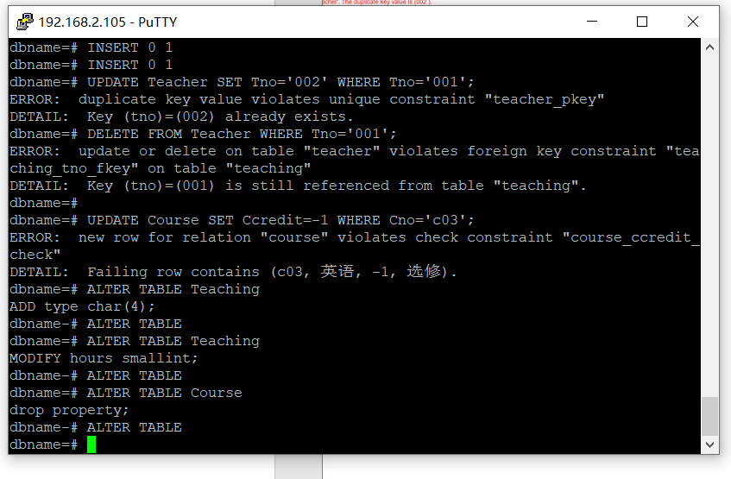
创建三个用户 不能和已有的用户重名
输入 \du 查看已有的用户
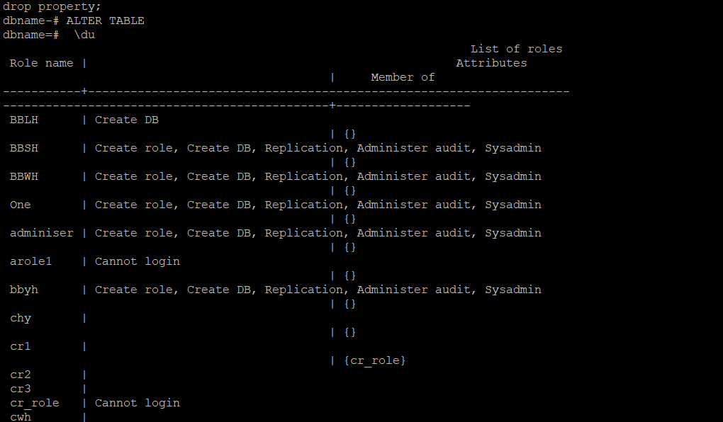

创建用户usera、userb、userc

CREATE USER usera PASSWORD 'hfutD501';
CREATE USER userb PASSWORD 'hfutD501';
CREATE USER userc PASSWORD 'hfutD501';
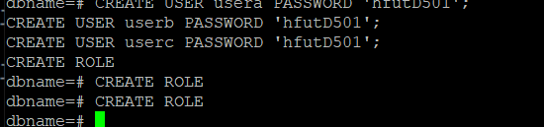
② 为usera、userb、userc授予对教师表的查询权

GRANT select ON teacher TO usera;
GRANT select ON teacher TO userb;
GRANT select ON teacher TO userc;
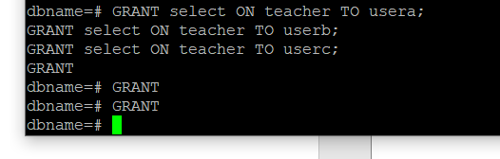

为user3授予对教师表的插入权

GRANT insert ON teacher TO userc;
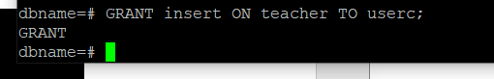

建立教师授课管理数据库的用户角色ROLE1, 并将usera、userb添加到此角色中，为此角色授予对教师表的修改权

创建角色rolea
CREATE ROLE rolea IDENTIFIED BY 'hfutD501';
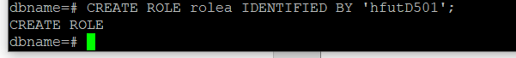

角色授予对教师表的修改权
GRANT update ON teacher TO rolea;
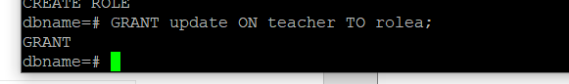

将usera、userb添加到此角色中
GRANT rolea to usera;
GRANT rolea to userb;
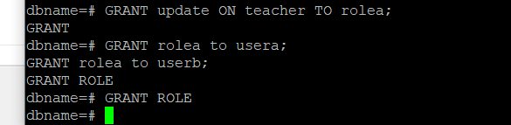

用userb登录，并修改教师表中某个教师的”所在部门“的值。如果用user3登录，执行相同的操作，结果如何？

用userb登录
数据库即为在第一步创建的数据库
用户名、密码是先前自己定义的
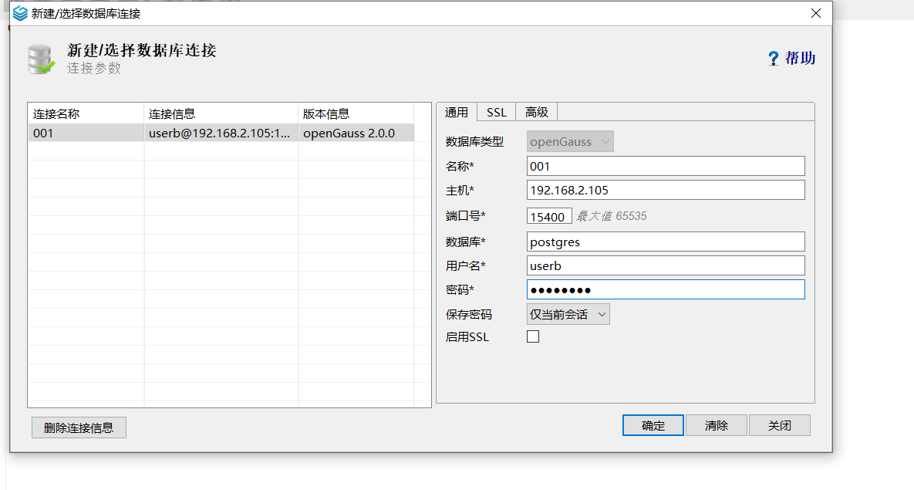
修改教师表中某个教师的”所在部门“的值
UPDATE teacher SET dept='建筑' WHERE Tno='001';
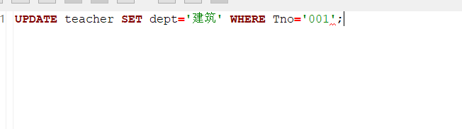

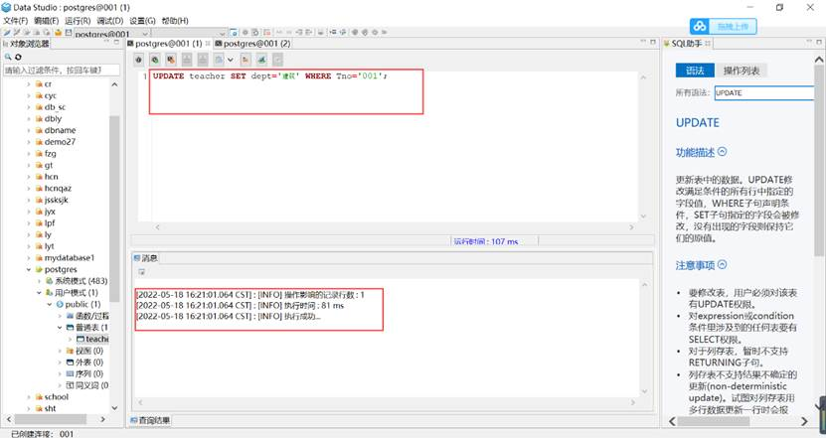
用user3登录
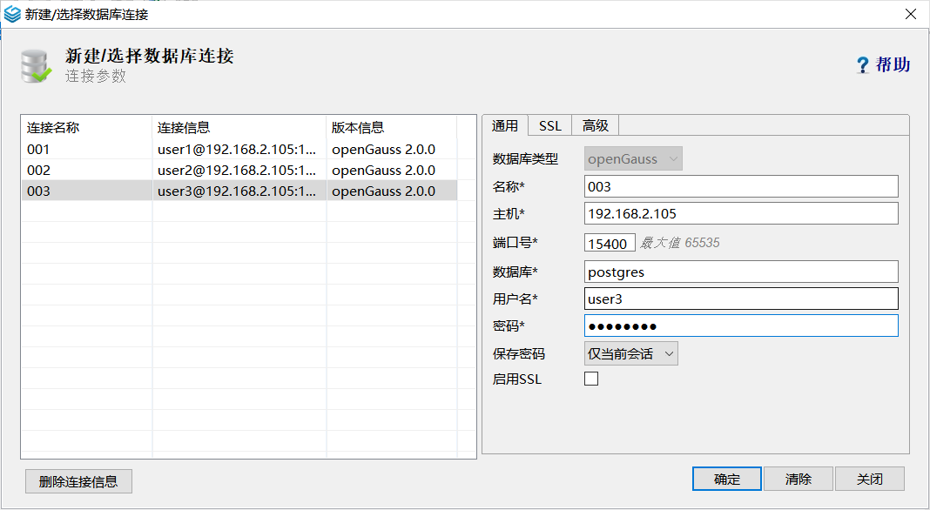

修改教师表中某个教师的”所在部门“的值
UPDATE teacher SET dept='经济' WHERE Tno='001';

程序会报错，修改失败,发现不成功。

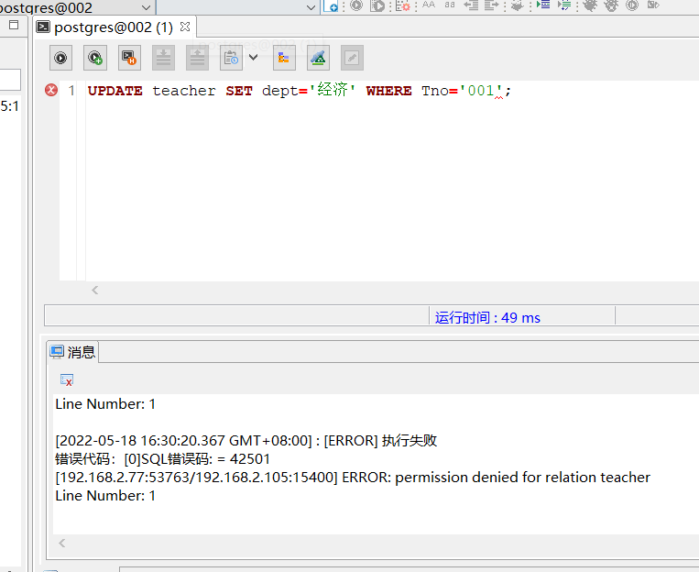

将教师授课管理数据库完整备份到backup1备份设备上。
使用gs_dump工具
备份
gs_dump -f backup.sql -p 15400 dbname -t teacher;

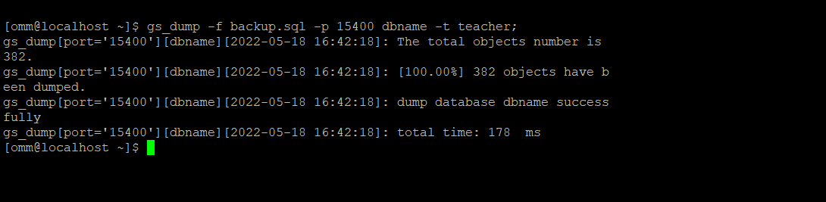

删除 Teacher 表, 利用 backup1 备份设备上的完整备份进行恢复。

- 删除 Teacher 表

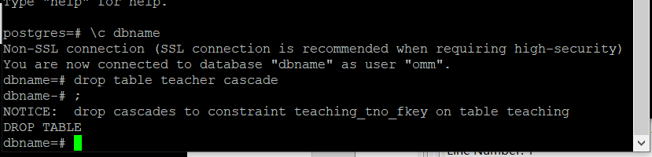

- 检查数据

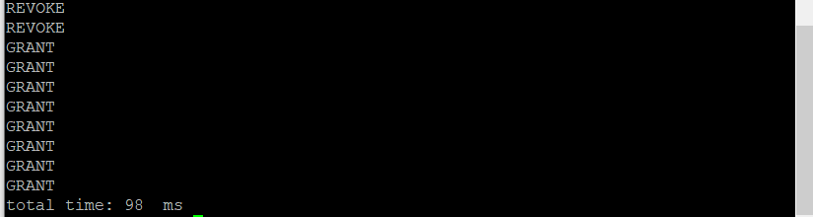

- 恢复数据
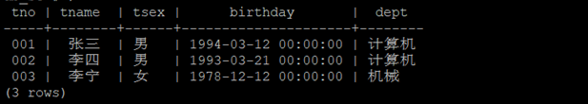

- 创建一个作用在Teacher 表上的的触发器 S_Insert，确保向Teacher 表中插入一记录时，如果教师号的前2位不等于“20”，则显示信息“教师号前2位必须是20".并不允许插入
① 创建触发器函数
CREATE OR REPLACE FUNCTION Update() RETURNS TRIGGER AS
$$
DECLARE
BEGIN
IF LEFT(NEW.Tno,2)!='20' THEN
RAISE NOTICE '教师号的前两位必须为 20';
RETURN OLD;
END IF;
IF LEFT(NEW.Tno,2)='20' THEN
RETURN NEW;
END IF;
END;
$$ LANGUAGE PLPGSQL;
创建完成。
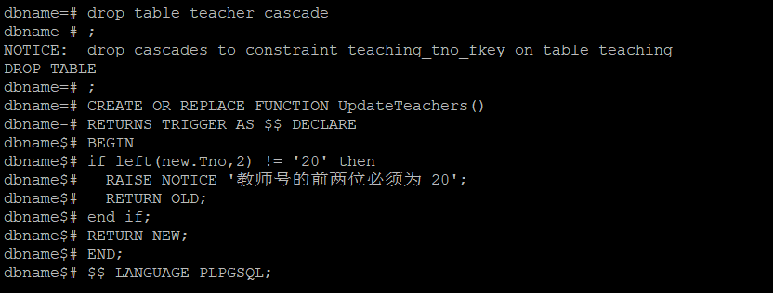
② 创建触发器
CREATE TRIGGER UpdateTno
BEFORE INSERT ON Teacher
FOR EACH ROW
EXECUTE PROCEDURE Update();
创建成功！


- 测试触发器是否能成功执行。
① 当教师号前两位为20时，执行成功。
INSERT INTO Teacher(Tno, Tname,Tsex,Birthday, dept) VALUES
('207', '刘美美', '女', '1990-05-18', '电气');
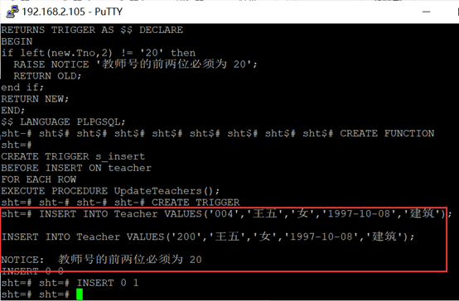
② 当教师号前两位不为20时，执行失败，并给出提示。
INSERT INTO Teacher(Tno, Tname,Tsex,Birthday, dept) VALUES
('101', '张晓华', '男', '1997-08-18', '电气');

由此可见触发器能成功执行。

实验内容及结果(注：自己配的环境下)
1、如实验一所示，在MobaXterm登录openGauss虚拟机，获得实验环境。

2、建立jssksjk数据库
create database jssksjk;
建立jssksjk数据库成功！
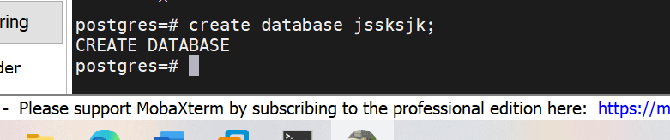
3、进行数据库的安全性操作管理实验
- 在数据库jssksjk 在数据库中创建Teacher、Course和Teaching，表结构如下：
Teacher表
列名 | 说明 | 数据类型 | 约束
Tno | 教师号 | 普通编码定长字符串，长度为7 | 主码
Tname | 姓名 | 普通编码定长字符串，长度为10 | 非空
Tsex | 性别 | 普通编码定长字符串，长度为2 | 取‘男’或‘女’
Birthday | 出生日期 | 小日期时间型 | 允许空
dept | 所在部门 | 普通编码定长字符串，长度为20 | 允许空
Course表
列名 | 说明 | 数据类型 | 约束
Cno | 课程号 | 字符串，长度为 10 | 主码
Cname | 课程名 | 字符串，长度为 20 | 非空
Credit | 学分 | 整数 | 取值大于 0
Property | 课程性质 | 字符串，长度为 10 | 默认值为必修
Teaching表
列名 | 说明 | 数据类型 | 约束
Tno | 教师号 | 字符串，长度为7 | 主码，引用教师表的外码
Cno | 课程号 | 字符串，长度为10 | 主码，引用课程表的外码
Hours | 授课时数 | 整数 | 大于0

① 建立teacher表
CREATE TABLE Teacher (
Tno char(7)
Tname varchar(10) NOT NULL ,
Tsex char(4) CHECK (Tsex = &apos;男&apos; OR Tsex = &apos;女&apos;),
Birthday date NULL ,
dept varchar(20) NULL ,
PRIMARY KEY(Tno)
);
创建成功！
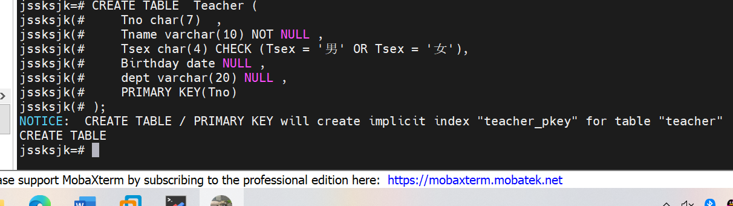
② 创建course表
CREATE TABLE Course (
Cno char(10) ,
Cname char(20) NOT NULL,
Credit tinyint CHECK (Credit > 0),
Property char(10) DEFAULT &apos;主修&apos;,
PRIMARY KEY(Cno)
);
创建成功！
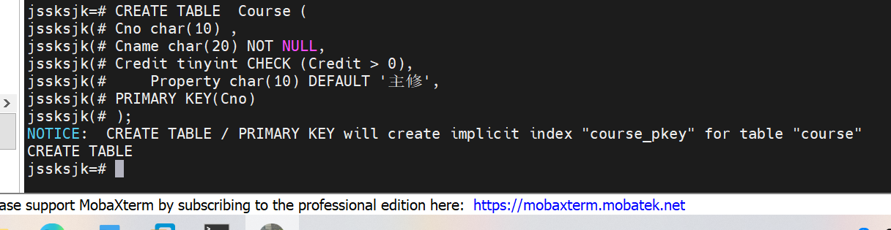
③ 创建teaching表
CREATE TABLE Teaching
(Tno char(7) NOT NULL ,Cno char(4) NOT NULL ,
Hours tinyint CHECK (Hours > 0) ,
PRIMARY KEY ( Tno, Cno ),
FOREIGN KEY ( Tno ) REFERENCES Teacher( Tno ),
FOREIGN KEY ( Cno ) REFERENCES Course( Cno ) );
创建成功！
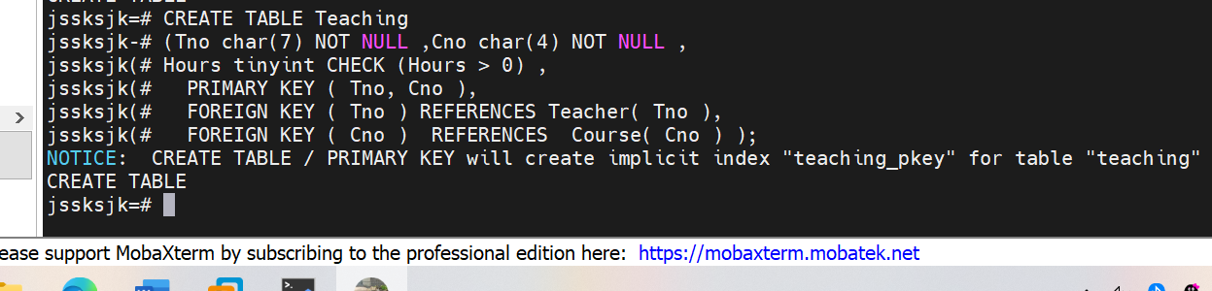
④ 向teacher表中插入数据
INSERT INTO Teacher(Tno,Tname,Tsex,Birthday,dept) VALUES (&apos;001&apos;,&apos;张三&apos;,&apos;男&apos;,&apos;1988-04-05&apos;,&apos;语文&apos;);
INSERT INTO Teacher(Tno,Tname,Tsex,Birthday,dept) VALUES (&apos;002&apos;,&apos;李四&apos;,&apos;女&apos;,&apos;1996-04-20&apos;,&apos;数学&apos;);
INSERT INTO Teacher(Tno,Tname,Tsex,Birthday,dept) VALUES (&apos;003&apos;,&apos;王二&apos;,&apos;男&apos;,&apos;1967-02-25&apos;,&apos;物理&apos;);
插入成功！
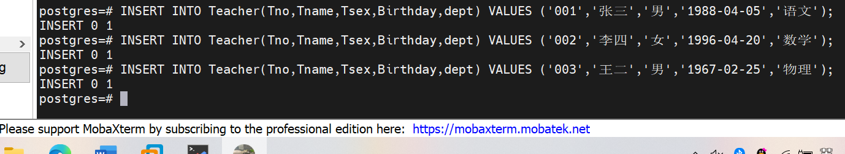
⑤ 向course表中插入数据
INSERT INTO Course(Cno,Cname,Credit,Property) VALUES (&apos;c01&apos;,&apos;物理&apos;,2,&apos;必修&apos;);
INSERT INTO Course(Cno,Cname,Credit,Property) VALUES (&apos;c02&apos;,&apos;物理&apos;,1,&apos;必修&apos;);
INSERT INTO Course(Cno,Cname,Credit,Property) VALUES (&apos;c03&apos;,&apos;语文&apos;,4,&apos;选修&apos;);
INSERT INTO Course(Cno,Cname,Credit,Property) VALUES (&apos;c04&apos;,&apos;数学&apos;,4,&apos;选修&apos;);
插入成功！
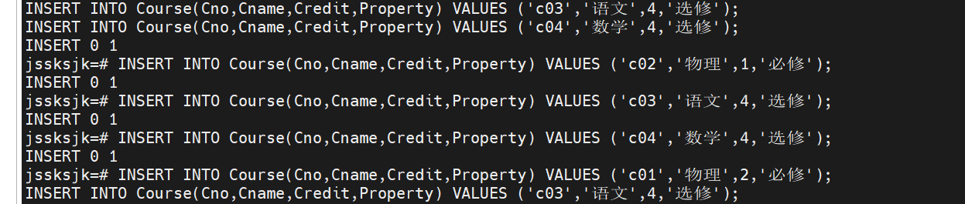
⑥ 向teaching表中插入数据
INSERT INTO Teaching(Tno,Cno,Hours) VALUES (&apos;001&apos;,&apos;c01&apos;,1);
INSERT INTO Teaching(Tno,Cno,Hours) VALUES (&apos;001&apos;,&apos;c02&apos;,2);
INSERT INTO Teaching(Tno,Cno,Hours) VALUES (&apos;002&apos;,&apos;c02&apos;,2);
INSERT INTO Teaching(Tno,Cno,Hours) VALUES (&apos;003&apos;,&apos;c03&apos;,1);
插入成功！
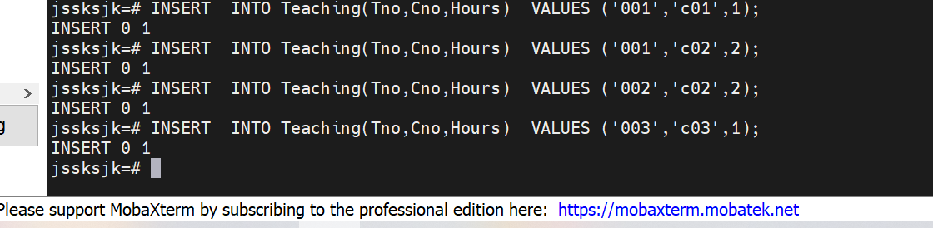

- 向数据表中输入一些数据并练习数据的删除和修改，注意检测主码约束、外码约束、非空约束、唯一约束、取值约束等各种约束在输入数据及数据的删除、修改时的作用。
① 检测主码约束：主码不能有重复值，修改为重复值会执行失败
UPDATE Teacher SET Tno=&apos;002&apos; WHERE Tno=&apos;001&apos;;
执行失败，因为主码Tno已经存在‘001’，如图：
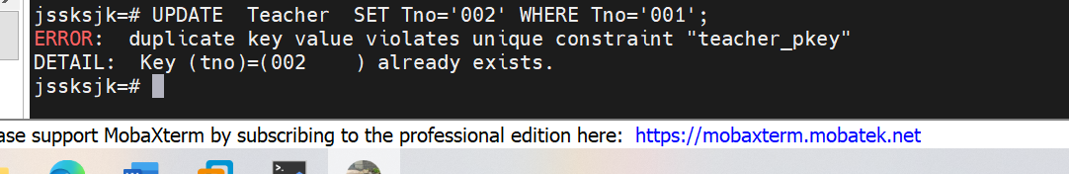
② 检测外码约束：外码对应的主码中的表的记录不能删除
DELETE FROM Course WHERE Cno=&apos;c02&apos;；
执行失败，Cno对应的外码中的主码不能删除，所以执行失败！
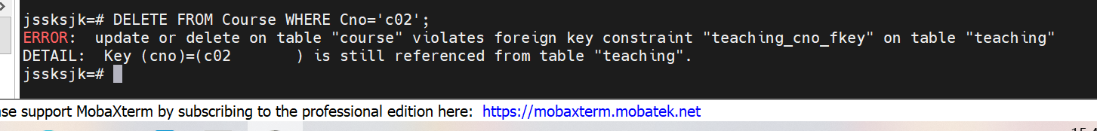
③ 检测非空约束：约束为空的列不能存在空值
UPDATE Teacher SET Tname=null WHERE Tno=&apos;003 &apos;;
修改 teacher 表中某条记录的 Tname 值为空会执行失败
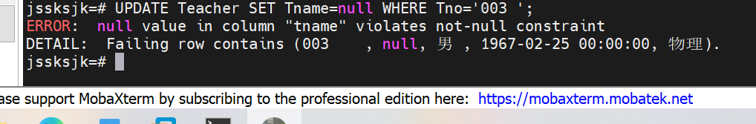
④ 检测检查约束：检查约束的列的值必须满足约束范围
UPDATE Course SET Credit=-1 WHERE Cno=&apos;c03 &apos;;
修改 course 表中 Credit 列（检查约束为>0）某条记录为-1，修改失败，约束的列的值必须满足约束范围。
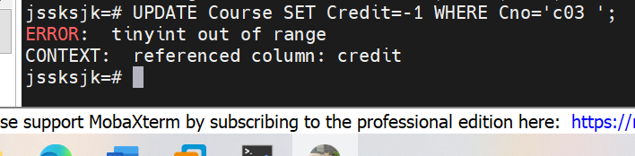

- 修改数据表结构：在授课表中添加一个授课类别列，列名为type, 类型为char(4);
alter table Teaching add type char(4);
修改成功！
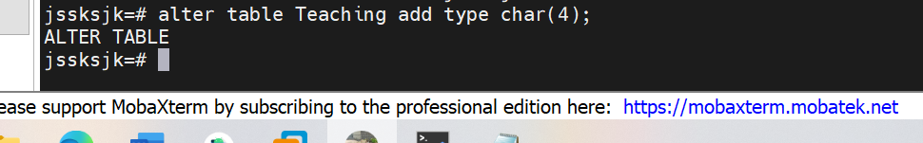
- 将授课表中的Hours的类型改为Smallint; 删除Course表的property列。
① 将授课表中的Hours的类型改为Smallint
alter table Teaching alter column Hours type Smallint;
执行成功！
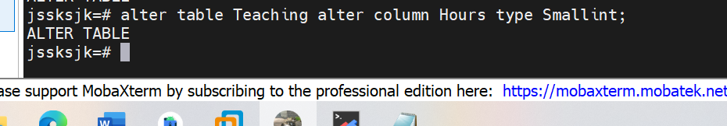
② 删除Course表的property列
Alter table Course drop column property;
执行成功！
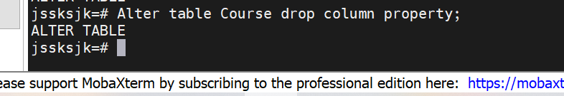
- 在SQLConsole中建立登陆帐户log1、log2、log3,并将它们映射为教师授课管理数据库中的用户
① 创建账户
create user log1 with password &apos;openGauss@123&apos;;
create user log2 with password &apos;openGauss@123&apos;;
create user log3 with password &apos;openGauss@123&apos;;
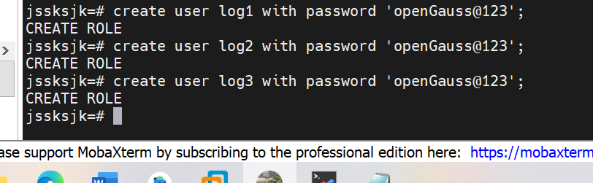
② 将它们映射为教师授课管理数据库中的用户
grant all privileges on database jssksjk to log1,log2,log3;
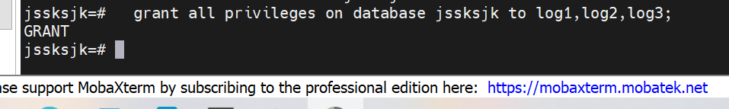
- 为log1、log2、log3授予对教师表的查询权
GRANT SELECT ON table Teacher TO log1,log2,log3;
执行成功！
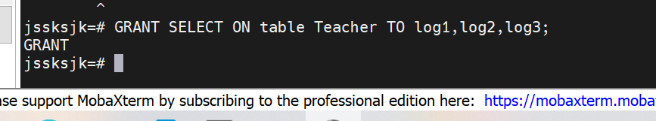

- 在查询编辑器中使用SQL语句为log3授予对教师表的插入权
GRANT INSERT ON Table Teacher TO log3;
执行成功！
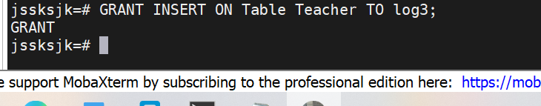
- 在openGauss中, 建立教师授课管理数据库的用户角色ROLE1, 并将log1、log2、添加到此角色中，为此角色授予对教师表的修改权。
① 建立教师授课管理数据库的用户角色ROLE1
create role ROLE1 with password &apos;openGauss@123&apos;;
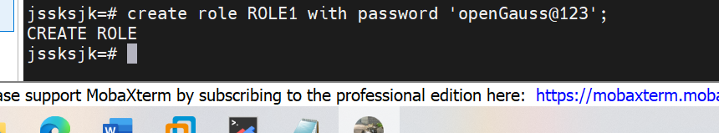
② 将log1、log2、添加到此角色中
grant ROLE1 to log1,log2;
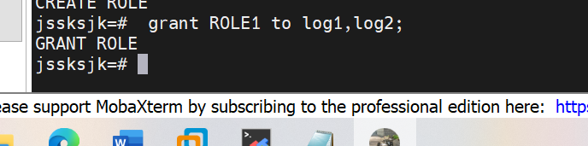
③ 为此角色授予对教师表的修改权
GRANT update ON table Teacher TO ROLE1;
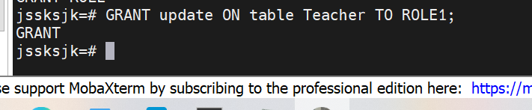
- 用log2登录，并修改教师表中某个教师的”所在部门“的值。如果用log3登录，执行相同的操作，结果如何？
① 登录log2，输入密码openGauss@123
\c - log2
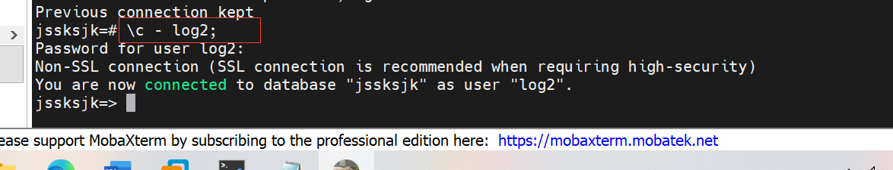
② 修改教师表中001教师的”所在部门“的值为“英语”。
UPDATE Teacher SET dept=&apos;英语&apos; WHERE Tno =&apos;001&apos;;
执行成功！
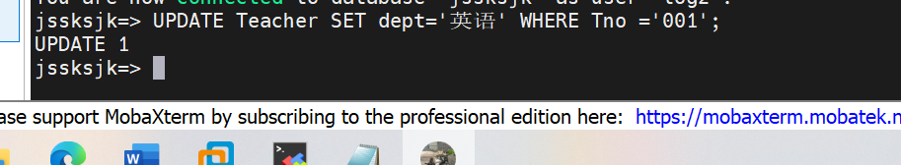
③ 切换至log3
\c - log3
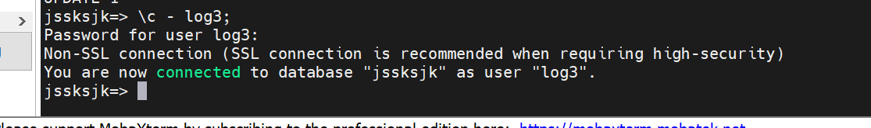
④ 同样执行命令
UPDATE Teacher SET dept=&apos;英语&apos; WHERE Tno =&apos;001&apos;;，发现不成功。
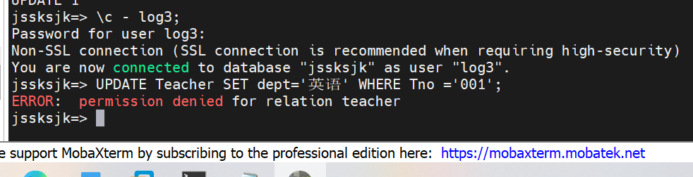
- 将教师授课管理数据库完整备份到backup1备份设备上。
① 在数据库备份之前创建存储备份文件的文件夹。
切换到omm用户，以操作系统用户omm登录数据库主节点。
su - omm
创建存储备份文件的文件夹。
mkdir -p /home/omm/physical/backup
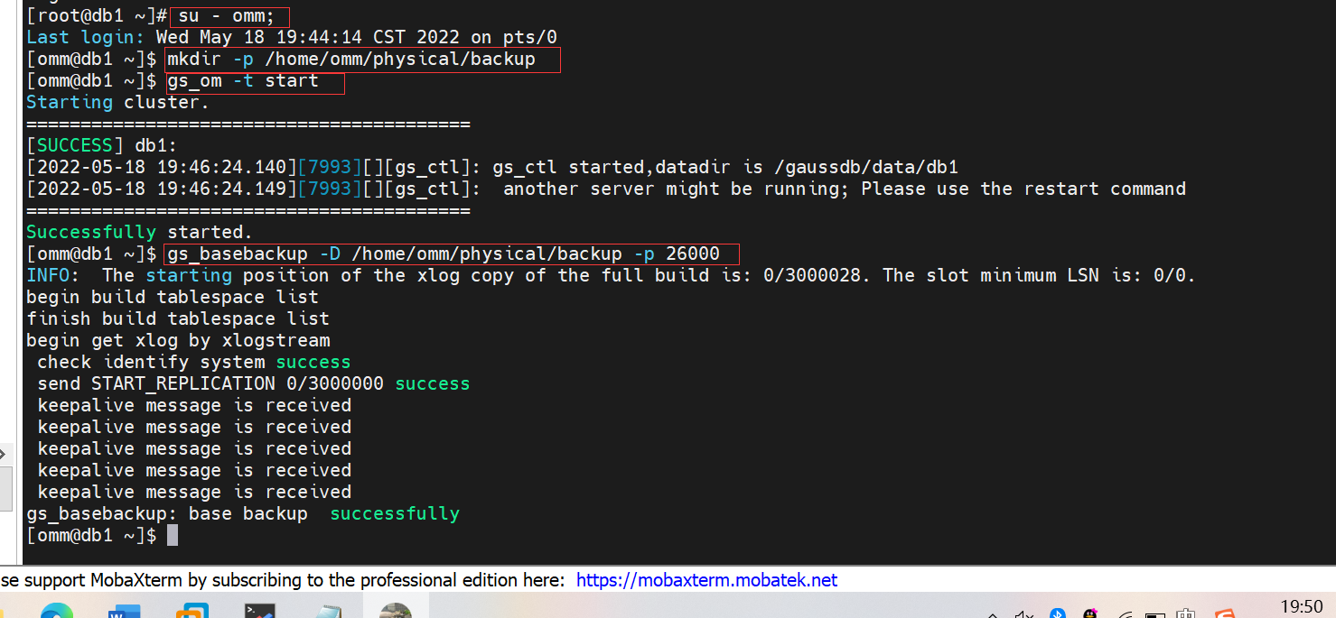
② 物理备份
如果数据库服务没有启动，就启动数据库服务(务必以操作系统用户omm启动数据库服务，如果没有请切换用户)。
gs_om -t start
③ 将数据库进行物理备份。
gs_basebackup -D /home/omm/physical/backup -p 26000
如图，备份成功！

④ 切换到存储备份文件夹查看备份文件。
cd /home/omm/physical/backup
ls
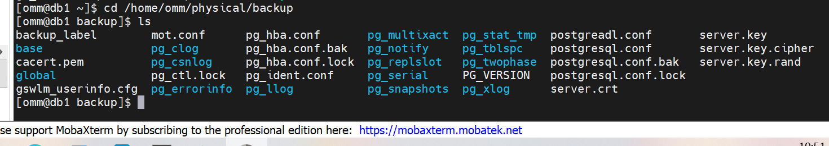
- 删除Teacher表, 利用backup1备份设备上的完整备份进行恢复
① 由于Teaching表用到Teacher中的属性作为外键，因此需要先删除Teaching，再删除Teacher表：
由于之前退出了，所以现在先连接到数据库；并进入jssksjk:
gsql -d postgres -p 26000 -r
\c jssksjk
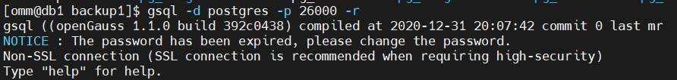
删除表格：
DROP TABLE Teaching;
Drop TABLE Teacher;
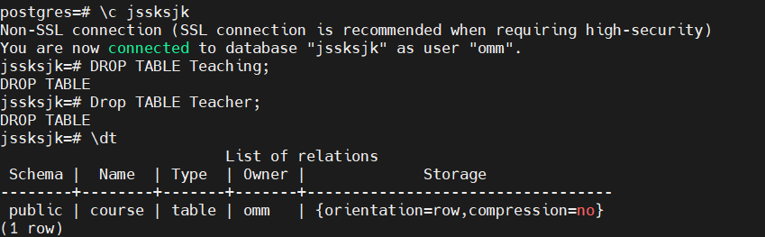
② 验证teacher表格是否被删除，如图，已经删除。
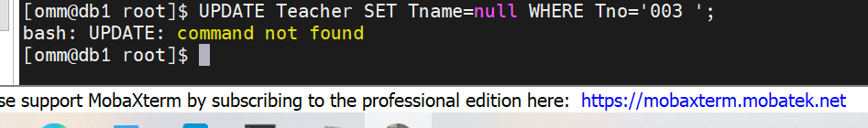
③ 当数据库发生问题需要从备份进行恢复时，首先停止openGauss((务必以操作系统用户omm停止数据库服务，如果没有请切换用户)
gs_om -t stop
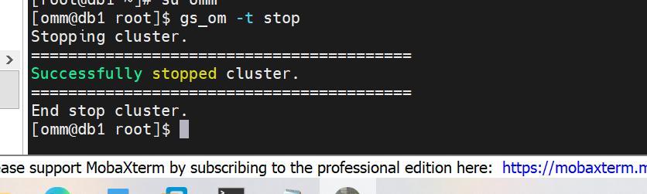
④ 使用数据库系统用户权限从备份中还原需要的数据库文件，
"/gaussdb/data/db1"中db1是数据库节点文件夹名称。
su root
cp -r /home/omm/physical/backup1/. /gaussdb/data/db1
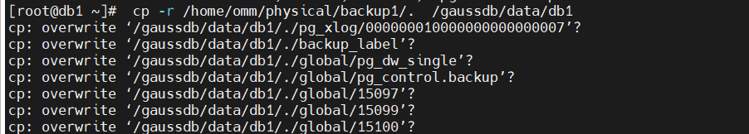
⑤ 继上面步骤之后，数据库已经恢复，重启数据库服务：
su - omm
gs_om -t start
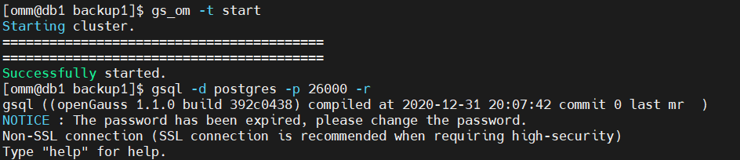
⑥ 连接到数据库openGauss：
gsql -d postgres -p 26000 -r
postgres=# \c jssksjk #切换到jssksjk
jssksjk=# \dt #查看

可见表格已恢复。
恢复完成。
- 创建一个作用在Teacher 表上的的触发器 S_Insert，确保向Teacher 表中插入一记录时，如果教师号的前2位不等于“20”，则显示信息“教师号前2位必须是20".并不允许插入
① 创建触发器函数
CREATE OR REPLACE FUNCTION Update() RETURNS TRIGGER AS
$$
DECLARE
BEGIN
IF LEFT(NEW.Tno,2)!='20' THEN
RAISE NOTICE '教师号的前两位必须为 20';
RETURN OLD;
END IF;
IF LEFT(NEW.Tno,2)='20' THEN
RETURN NEW;
END IF;
END;
$$ LANGUAGE PLPGSQL;
创建完成。
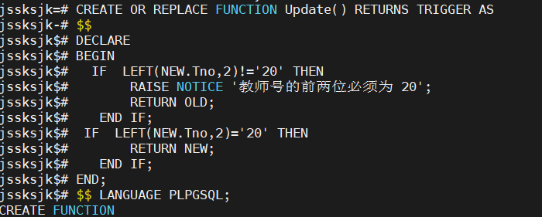
② 创建触发器
CREATE TRIGGER UpdateTno
BEFORE INSERT ON Teacher
FOR EACH ROW
EXECUTE PROCEDURE Update();
创建成功！
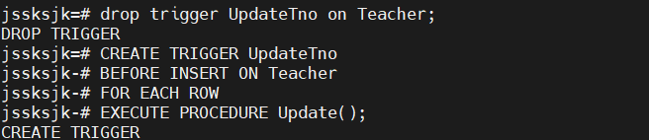

- 测试触发器是否能成功执行。
① 当教师号前两位为20时，执行成功。
INSERT INTO Teacher(Tno, Tname,Tsex,Birthday, dept) VALUES
('207', '刘美美', '女', '1990-05-18', '电气');
② 当教师号前两位不为20时，执行失败，并给出提示。
INSERT INTO Teacher(Tno, Tname,Tsex,Birthday, dept) VALUES
('101', '张晓华', '男', '1997-08-18', '电气');
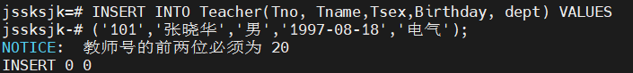
由此可见触发器能成功执行。

五、总结与感想
通过本次实验进一步熟悉数据库操作控制台（SQLConsole）操作环境和各种实用工具。掌握了数据库的安全管理和备份。也掌握触发器的作用和使用方法。在做的过程中我感受到了数据库管理系统处理数据的快捷性以及其高效的、安全的、完整的处理方法。同时也感受到了Open Gauss国产数据库的魅力，当然也认识到了我们国产数据库还需要改进的地方。本次实验加深了我对数据库系统的兴趣，让我对数据库产生了强大的求知欲望，在以后的过程中，自己也将努力探索，争取以后在数据库系统领域能有自己独到的洞见。

